ыЫФедеральное государственное бюджетное образовательное учреждение высшего образования
«Саратовский государственный технический университет
имени Гагарина Ю.А.»
Институт прикладных информационных технологий и коммуникаций
Кафедра Прикладные информационные технологии
Курсовая работа
по дисциплине «Методы и средства проектирования
информационных систем и технологий»
на тему «Разработка мобильного приложения по управлению личными финансами: модуль сбора и обработки данных»

Выполнил студент группы
б1-ИФСТ-41
Алейников Данила Сергеевич
Проверил: ст. преподаватель каф. ПИТ Кулакова Е.М.
Комиссия по защите:
ст. преподаватель каф. ПИТ Кулакова Е.М.
к.т.н., зав. каф. ПИТ Торопова О.А.

Курсовая работа защищена на оценку «______________»
________________________________________________
(дата, подпись члена комиссии)
________________________________________________
(дата, подпись члена комиссии)

Саратов 2025
Замечания
___________________________________________________________________________________________________________________________________________________________________________________________________________________________________________________________________________________________________________________________________________________________________________________________________________________________________________________________________________________________________________________________________________________________________________________________________________________________________________________________________________________________________________________________________________________________________________________________________________________________________________________________________________________________________________________________________________________________________________________________________________________________________________________________________________________________________________________________________________________________________________________________________________________________________________________________________________________________________________________________________________________________________________________________________________________________________________________________________________________________________________________________________________________________________________________________________________________________________

______________________________________/ Кулакова Е.М.
(дата, подпись члена комиссии)
_______________________________________/ Торопова О.А.
(дата, подпись члена комиссии)
Государственное бюджетное образовательное учреждение
высшего образования
«Саратовский государственный технический университет
имени Гагарина Ю.А.»
Кафедра «Прикладные информационные технологии»

ЗАДАНИЕ
на выполнение курсовой работы
по дисциплине «Методы и средства проектирования
информационных систем и технологий»
студенту ИнПИТ группы б1-ИФСТ-41

В курсовой работе необходимо:
1. Создать пояснительную записку к проектируемой информационной системе. Пояснительная записка должна содержать:
1.1. Словесное описание предметной области
1.2. Описание предметной области с помощью методологий IDEF0, IDEF3, DFD и языка UML
1.3. Выбор средств разработки
1.4. Оценивание стоимости создания информационной системы
1.5. Техническое задание
1.6. Проектирование архитектуры и пользовательского интерфейса
Дата выдачи: 11 сентября 2025 г.
Срок выполнения: 29 декабря 2025 г.
Руководитель: _________ ст. преподаватель каф. ПИТ
Кулакова Е.М.
Студент:_____________ Алейнников Д.С.
Содержание
1. Описание предметной области. 5
1.1. Цель курсовой работы 5
1.2. Анализ предметной области 6
2. Проектирование информационной системы. 9
2.1. Описание предметной области по методологии IDEF0, IDEF3 и DFD 9
2.1.1. IDEF0 9
2.1.2. IDEF3 12
2.1.1. DFD 14
2.2. Описание предметной области по методологии UML 17
2.2.1. Диаграмма прецедентов 19
2.2.2. Диаграмма активности 21
2.2.3. Диаграмма последовательности 24
2.2.4. Диаграмма классов 26
2.3. Проектирование архитектуры и пользовательского интерфейса 29
2.3.1. Проектирование архитектуры 29
2.3.2. Структурная схема организации информационной системы 33
3. Средства разработки 43
Оценка стоимости программного обеспечения 46
Этап 1: Анализ требований и проектирование 46
Этап 2: Разработка 47
Заключение 50
Список использованных источников 51

- Описание предметной области.
  - Цель курсовой работы
Целью курсовой работы являются закрепление теоретических знаний, получение практических навыков и новых знаний в области проектирования информационных систем.
Для выполнения цели необходимо выполнить следующую задачу: первоначальное проектирование программного обеспечения для проектирование образовательной платформы для дистанционного обучения, включающее в себя:
- разработку диаграмм IDEF0, IDEF3, DFD;
- разработку UML диаграмм;
- расчет стоимости приложения;
- написание технического задания;
- разработку архитектуры ПО и проектирование интерфейса системы.

1.2. Анализ предметной области
Современные технологии активно внедряются в сферу управления личными финансами, что позволяет миллионам людей перейти от хаотичного учёта расходов к осознанному финансовому планированию. По данным Банка России и НАФИ за 2024–2025 годы, 68 % граждан России не ведут систематический учёт доходов и расходов, а 42 % регулярно сталкиваются с перерасходом бюджета из-за неучтённых регулярных платежей (подписки, коммунальные услуги, мелкие траты). При этом среднее время ручного ввода одной транзакции в популярных приложениях составляет 35–50 секунд, что приводит к отказу от ведения финансового учёта у 57 % пользователей уже в первый месяц.
С развитием цифровых технологий всё больше людей используют мобильные устройства для управления личными финансами. Android и iOS в настоящее время являются двумя наиболее популярными мобильными операционными системами для финансовых приложений. Операционная система Android от Google с открытым исходным кодом обеспечивает большую свободу для разработчиков и широкий выбор устройств разных производителей. Она занимает большую долю мирового рынка и позволяет создавать кроссплатформенные приложения с помощью технологий вроде React Native. Операционная система iOS, разработанная Apple, известна высокой безопасностью, строгим контролем качества приложений в App Store и бесшовной интеграцией с экосистемой Apple (Apple Pay, Wallet).
Другие платформы, такие как HarmonyOS или KaiOS, используются реже и занимают незначительную долю рынка финансовых приложений. Пользователям бывает непросто выбрать между iOS и Android для финансовых приложений. Обе платформы имеют свои преимущества и недостатки, и выбор зависит от личных предпочтений. iOS предлагает более последовательный и безопасный пользовательский опыт на всех устройствах, что особенно важно для работы с финансовыми данными. Android же даёт большую гибкость и возможность использования кроссплатформенных фреймворков, таких как React Native, позволяющих создавать единое приложение для обеих ОС.
В Google Play Store доступно больше финансовых приложений, но в App Store строгий отбор обеспечивает более высокое качество и безопасность. iOS известна лучшими мерами защиты конфиденциальности и безопасности финансовых данных благодаря встроенным функциям (Face ID, Touch ID, sandboxing приложений). Android, хотя и улучшил безопасность в последних версиях, более уязвим к вредоносному ПО из-за открытости платформы. Обновления безопасности на iOS приходят оперативно и для всех поддерживаемых устройств, в то время как на Android они зависят от производителя и могут задерживаться.
Мобильные приложения по управлению личными финансами представляют собой комплексные решения, основной целью которых является автоматизация сбора, обработки и анализа финансовых данных пользователя. Ключевым пользователем системы является физическое лицо — клиент приложения, желающий достичь финансовой дисциплины и свободы. В отличие от банковских приложений, ориентированных на операции со счётом, или инвестиционных платформ, специализирующихся на биржевых инструментах, приложения данного класса фокусируются на повседневном учёте расходов, формировании бюджета и выявлении скрытых трат.
Функциональность современных решений в этой области охватывает несколько критически важных направлений. Первым и наиболее трудоёмким процессом традиционно является сбор финансовых данных. Пользователь может вводить транзакции вручную, импортировать выписки в формате CSV или Excel, либо подключать банковские счета через API. Однако существующие приложения либо требуют значительных временных затрат на ручной ввод, либо поддерживают ограниченное количество банков, либо не способны корректно обрабатывать голосовые команды на естественном русском языке.
Важным элементом является интеллектуальная обработка введённых данных: автоматическая категоризация расходов, распознавание регулярных платежей (подписок), анализ финансовых привычек. Большинство решений используют простые правила или базовые модели машинного обучения, что даёт точность категоризации на уровне 85–89 %. При этом практически отсутствует функционал проактивного выявления неиспользуемых подписок и формирования персонализированных рекомендаций по их отмене.
Отдельное внимание в современных приложениях уделяется удобству ввода данных. Голосовой ввод, несмотря на свою перспективность, в российских реалиях либо отсутствует, либо работает с низкой точностью из-за недостаточной адаптации моделей к финансовому контексту и разговорной речи.
В заключение можно сказать, что разработка модуля интеллектуального сбора и обработки финансовых данных мобильного приложения «ИнвестПлан» представляет собой актуальный и востребованный проект, направленный на решение ключевых проблем современных пользователей: высокой трудоёмкости ввода данных, низкой точности автоматической обработки и отсутствия проактивных рекомендаций по оптимизации расходов. Предлагаемое решение основано на использовании Open Banking API, модели Whisper Large-v3 для распознавания речи, дообученных NER-моделей и ансамблевых алгоритмов машинного обучения, что позволяет сократить время ввода транзакций в 6–8 раз и повысить точность анализа до 94 %.
Техническое задание на разработанный модуль приведено в приложении 1.
Рассматриваемые далее аналоги являются приложениями из официальных магазинов App Store и Google Play для устройств с операционными системами iOS и Android.

- Проектирование информационной системы.
  - Описание предметной области по методологии IDEF0, IDEF3 и DFD
    - IDEF0
IDEF0 – методология функционального моделирования, являющаяся развитием подхода SADT (Structured Analysis and Design Technique). В рамках разработки модуля интеллектуального сбора и обработки финансовых данных мобильного приложения «ИнвестПлан» методология IDEF0 применена для формального описания двух ключевых аспектов его работы: конвейера данных и интеллектуальной аналитики.
Модель построена с точки зрения архитектора системы с целью четкого разграничения ответственности между процессами сбора/очистки данных и процессами их анализа/интеллектуальной обработки.
Для этого реализованы две независимые, но связанные контекстные диаграммы:
- Диаграмма A-0 – фокусируется на инженерной задаче преобразования разнородных сырых данных в структурированный, готовый к анализу формат.
- Диаграмма B-0 – фокусируется на аналитической задаче извлечения знаний, инсайтов и организации интеллектуального взаимодействия с пользователем на основе очищенных данных.
1. Функциональная модель конвейера данных (A-0 и декомпозиция A0)
Контекстная диаграмма A-0 «Обеспечить сбор и структурирование финансовых данных» представляет модуль как единый блок, выполняющий функцию «черного ящика». Его входами (Inputs) являются: поток транзакций из банковских API, файлы для импорта (CSV/Excel), распознанный текст голосовых команд и ручные корректировки пользователя. Выходами (Outputs) выступают: единый массив структурированных транзакций (главный продукт), интерфейс для их валидации и логи синхронизации. Управление (Controls) осуществляется конфигурацией банковских подключений, правилами парсинга файлов и справочником категорий. Для реализации функции необходимы механизмы (Mechanisms): микросервис интеграции (Golang), мобильное приложение (React/TypeScript) и база данных транзакций (PostgreSQL).
Декомпозиция функции A-0 на уровень A0 выявила три последовательные подфункции, образующие линейный конвейер обработки:
- A1 — «Синхронизировать данные из внешних систем»: Получает сырые данные из всех внешних источников (API, файлы). Управляется конфигурацией и правилами парсинга. Результат — неоднородный массив транзакций для следующего этапа.
- A2 — «Нормализовать и верифицировать транзакции»: Принимает сырые данные от A1, а также распознанные голосовые команды. Выполняет очистку, приведение к единому формату, проверку на дубликаты. Результат — очищенный массив транзакций и структурированные заявки из голосового ввода.
- A3 — «Структурировать и подготовить финальный набор данных»: Получает очищенные данные от A2 и ручные корректировки пользователя. Формирует окончательный, верифицированный массив транзакций, готовый для передачи в аналитический модуль, и предоставляет интерфейс для его ручной коррекции
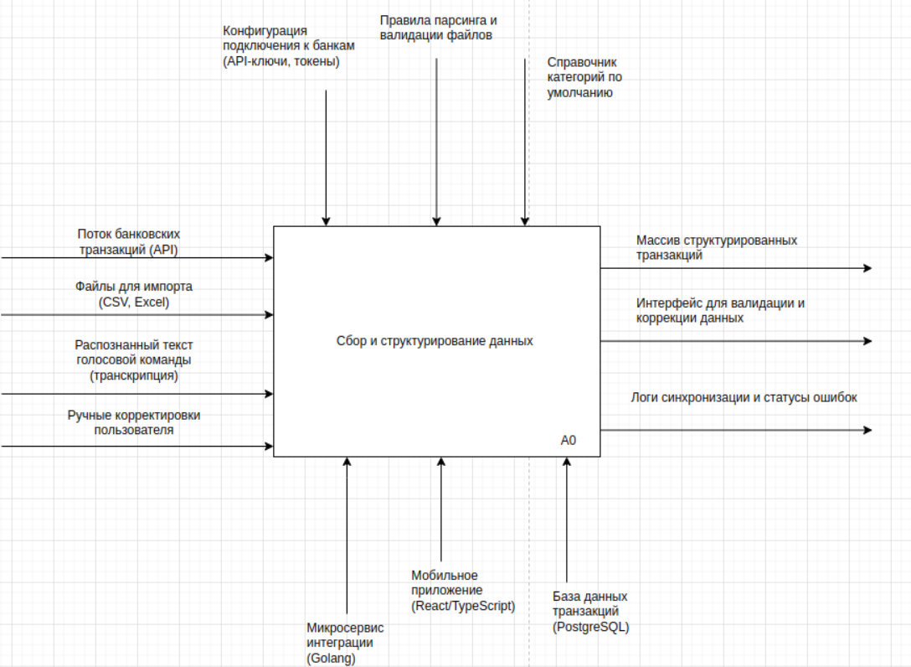
Рисунок 1. IDEF0 Сбор и структурирование данных

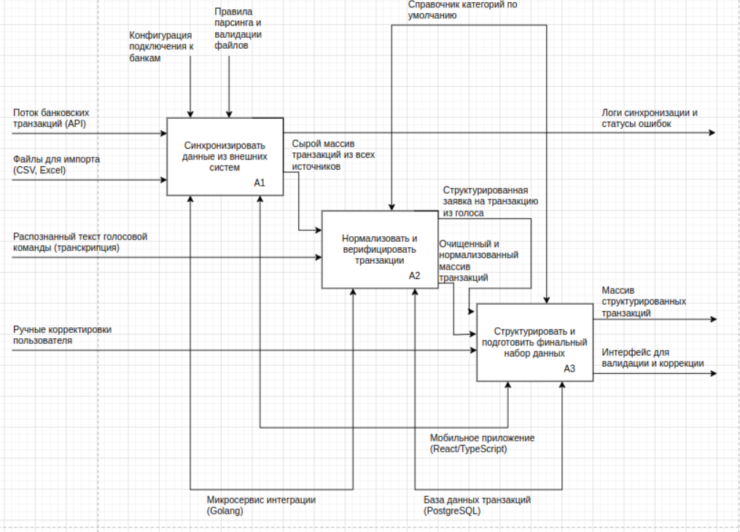
Рисунок 2. IDEF0 декомпозиция сбора и структурирования данных

2. Функциональная модель интеллектуальной аналитики (B-0 и декомпозиция B0)
Контекстная диаграмма B-0 «Проанализировать данные и предоставить интеллектуальный сервис» представляет «интеллектуальный» блок системы. Его входами являются массив структурированных транзакций (выход O1 из A-0), голосовые запросы пользователя и запросы на отчеты. Выходами служат выявленные финансовые привычки, ответы голосового ассистента, сигналы для системы уведомлений и данные для визуализации. Управление осуществляется ML-моделями (категоризация, NLP), правилами бизнес-аналитики и контекстом пользователя. Механизмы включают микросервис аналитики (Java/Golang), микросервис голосового ассистента и базу данных для моделей.
Декомпозиция функции B-0 на уровень B0 раскрывает нелинейную, взаимосвязанную структуру аналитического ядра:
- B1 — «Категоризировать транзакции и выявлять паттерны»: Является центральным процессором. Принимает структурированные транзакции, обогащает их категориями с помощью ML-моделей и выявляет первичные паттерны (например, регулярные платежи). Результаты передаются параллельно в B2 и B3.
- B2 — «Детектировать финансовые привычки»: На основе категоризированных транзакций и первичных паттернов от B1, а также контекста пользователя, выявляет глубокие поведенческие инсайты и привычки (например, спонтанные траты), формируя персональные рекомендации и сигналы для уведомлений.
- B3 — «Подготовить данные для визуализации и отчетов»: Агрегирует данные от B1 в соответствии с запросами пользователя и бизнес-правилами, подготавливая тренды и паттерны для дашбордов и отчетов в PDF.
- B4 — «Обрабатывать голосовой ввод и генерировать контекстный ответ»: Принимает голосовые запросы пользователя, обогащенные транзакции от B1 и поведенческие инсайты от B2. С помощью NLP-моделей формирует контекстные ответы и советы голосового ассистента. Ключевая особенность: данный блок также может инициировать новые транзакции через голос, создавая выход «Новая транзакция из голосовой команды», который передается обратно на вход модуля сбора данных (A-0), замыкая тем самым функциональный цикл системы.
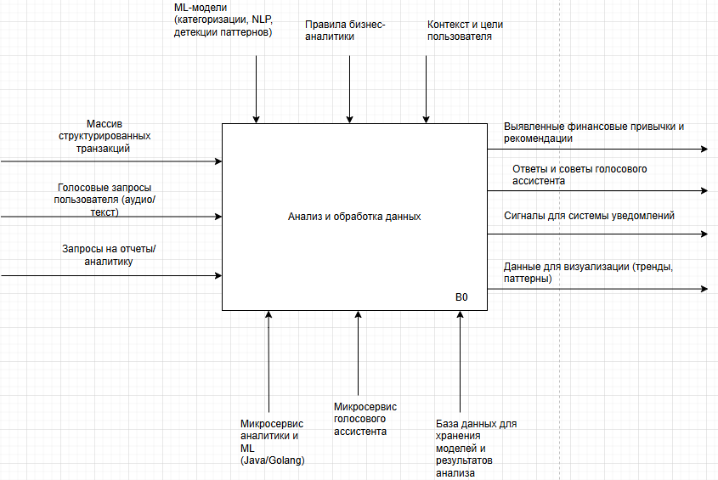
Рисунок 3. IDEF0 Анализ и обработка данных

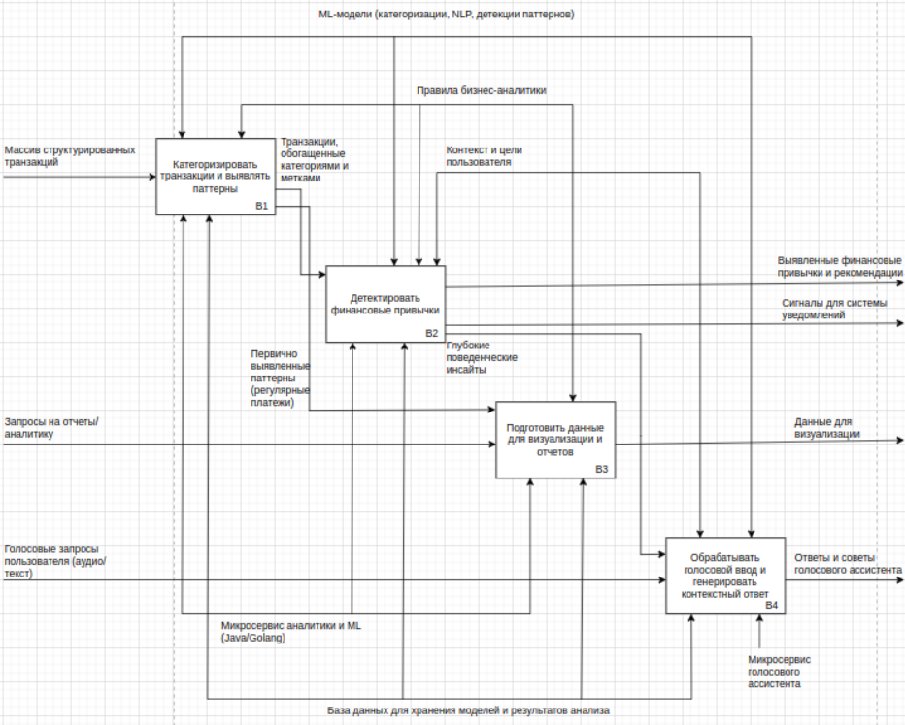
Рисунок 4. IDEF0 декомпозиция анализа и обработки данных

Итог: Применение двух контекстных диаграмм (A-0 и B-0) с их последующей декомпозицией позволило четко разделить ответственность между инженерной инфраструктурой данных (A) и бизнес-логикой аналитики (B), обеспечив полное, структурированное и непротиворечивое описание разрабатываемого модуля.

    - IDEF3
IDEF3 — методология моделирования процессов, ориентированная на описание последовательности выполнения операций, причинно-следственных связей и сценариев взаимодействия объектов системы. В отличие от IDEF0, которая описывает функциональную структуру «как есть», IDEF3 фокусируется на динамике процессов, включая ветвления, параллельное выполнение и обработку исключительных ситуаций. Основным элементом модели IDEF3 является сценарий процесса (Process Flow Description), представленный в виде последовательности единиц работы (UOW — Unit of Work) и логических узлов (junctions).
Нотация IDEF3 идеально подходит для детального моделирования процессов нижнего уровня, особенно тех, где важны временные зависимости и альтернативные пути выполнения. В рамках разработки модуля интеллектуального сбора и обработки финансовых данных мобильного приложения «ИнвестПлан» методология IDEF3 применена для описания двух ключевых сценариев:

- «Голосовой ввод транзакции» — процесс, демонстрирующий использование современных технологий распознавания речи и обработки естественного языка.
- «Автоматическая синхронизация транзакций с банком и их обработка» — процесс, иллюстрирующий работу с Open Banking API и асинхронную ML-обработку.
Каждый сценарий представлен в виде последовательности блоков UOW с логическими узлами типа X (исключающее ИЛИ — альтернатива) и & (совместное И — параллельное выполнение). Это позволяет наглядно показать:
- последовательность действий пользователя и системы;
- обработку ошибок (например, нечёткая речь, отсутствие сети);
- ветвления по результатам распознавания и категоризации;
- точки принятия решений и возврата к предыдущим шагам.
Модели IDEF3 дополняют функциональные модели IDEF0, обеспечивая переход от статического описания функций к динамическому представлению их выполнения. Разработанные диаграммы позволяют выявить потенциальные узкие места (например, повторные попытки записи при неудачном распознавании), оптимизировать пользовательский опыт и служат основой для реализации бизнес-логики в коде.
Таким образом, применение IDEF3 в проекте «ИнвестПлан» обеспечило детальное и формализованное описание наиболее сложных и инновационных процессов модуля сбора и обработки данных, что существенно повысило качество проектирования и упростило последующую реализацию.
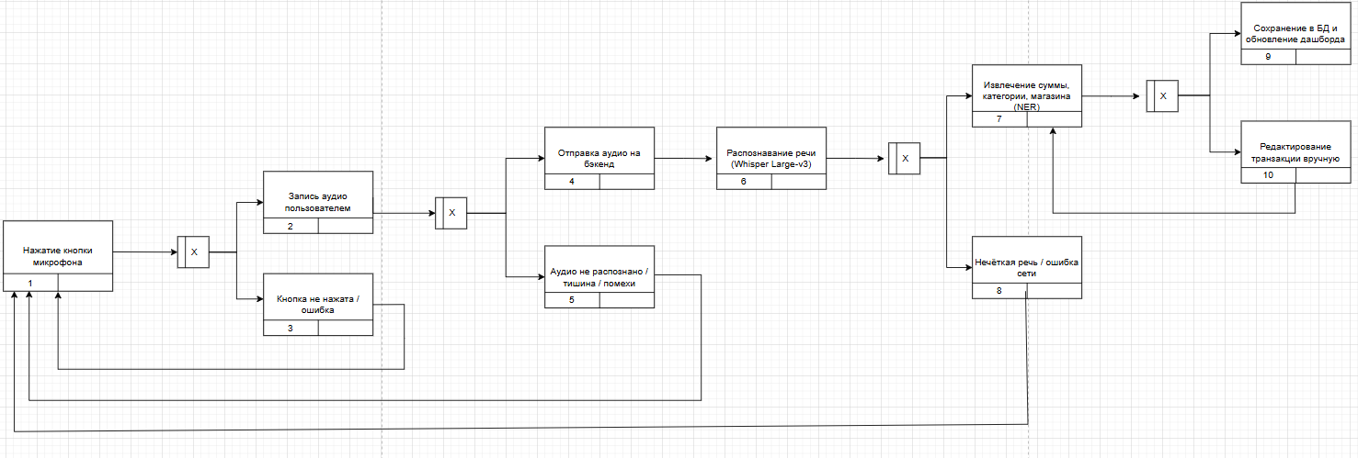
Рисунок 5. IDEF3 голосового ввода

    - DFD
Диаграмма потоков данных (Data Flow Diagram, DFD) — один из ключевых инструментов структурного анализа и проектирования информационных систем, разработанный в рамках методологии Гейна-Сарсона. DFD позволяет наглядно представить процессы преобразования информации в системе, хранилища данных, которыми система оперирует, а также потоки данных между процессами, хранилищами и внешними сущностями.
В отличие от функциональных моделей IDEF0, которые описывают «что делает система», и процессных моделей IDEF3, фокусирующихся на последовательности выполнения операций, диаграммы потоков данных показывают «как данные перемещаются внутри системы» и как они преобразуются от входа до выхода. Это особенно важно для систем с интенсивным обменом данными, к которым относится модуль сбора и обработки финансовых данных мобильного приложения «ИнвестПлан».
Диаграмма потоков данных состоит из следующих компонентов:
Процесс — функция или последовательность действий, преобразующих входные данные в выходные. Названия процессов формулируются с использованием глаголов в неопределённой форме: «Сбор транзакций», «Обработка и категоризация», «Анализ и бюджетирование», «Формирование рекомендаций». Каждый процесс нумеруется (1.0, 2.0 и т.д.).
Внешние сущности — объекты вне системы, являющиеся источниками или получателями данных. В разрабатываемом модуле к ним относятся:
- Пользователь (клиент приложения) — источник голосовых команд, ручного ввода и получатель рекомендаций;
- Банковские системы — источник сырых транзакций через Open Banking API;
- Внешние ML-сервисы (Whisper API) — источник результатов распознавания речи и NER.
Хранилище данных — внутреннее хранилище, где сохраняются входные, промежуточные и выходные данные. В системе «ИнвестПлан» используются:
- База данных транзакций (PostgreSQL) — основное хранилище категоризированных транзакций и финансовых привычек;
- Локальное хранилище устройства (AsyncStorage / IndexedDB) — для работы в оффлайн-режиме.
Потоки данных — направленные стрелки с подписями, показывающие перемещение информации между элементами системы: «Сырые транзакции», «Голосовые команды», «Категоризированные транзакции», «Результат NER», «Push-уведомления», «PDF-отчёты» и др.
Разработанная контекстная диаграмма потоков данных уровня 0 (рис. 4.7.1) представляет модуль сбора и обработки финансовых данных как единый процесс, взаимодействующий с пользователем, банковскими системами и внешними ML-сервисами. Декомпозиция на уровень 1 позволяет детально описать внутренние процессы: сбор данных различными способами, их обработку и передачу на последующий анализ.
Применение DFD в проекте «ИнвестПлан» позволило:
- чётко определить границы модуля;
- выявить все источники и потребители данных;
- спроектировать эффективную архитектуру хранения и передачи информации;
- обеспечить согласованность с другими моделями (IDEF0 и IDEF3).
Таким образом, диаграммы потоков данных стали важным инструментом проектирования, дополняющим функциональные и процессные модели и обеспечивающим целостное представление информационных потоков в разрабатываемом модуле интеллектуального сбора и обработки финансовых данных.
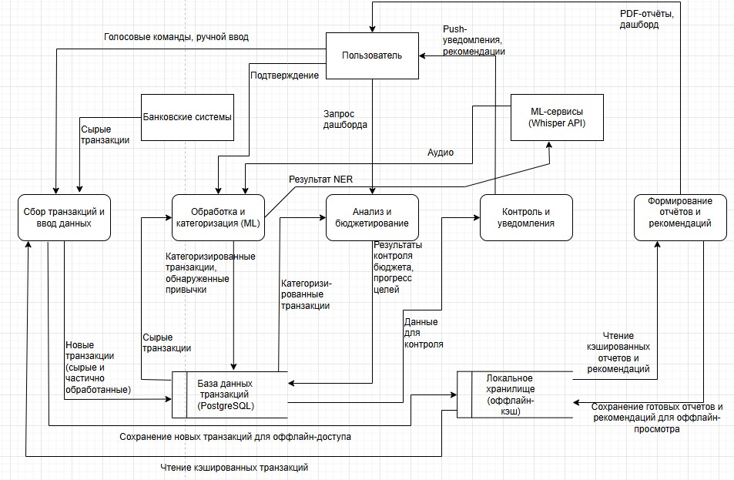
Рисунок 6. DFD с точки зрения пользователя
  - Описание предметной области по методологии UML
Для обеспечения единого понимания между всеми участниками разработки (аналитиками, бэкенд- и фронтенд-разработчиками, тестировщиками и техническими писателями) в проекте «ИнвестПлан» используется унифицированный язык моделирования UML (Unified Modeling Language), являющийся международным стандартом для объектно-ориентированного проектирования информационных систем.
UML основан на объектно-ориентированной парадигме, согласно которой программа представляется как совокупность взаимодействующих объектов — экземпляров классов, обладающих свойствами (атрибутами) и поведением (методами). В разрабатываемом модуле интеллектуального сбора и обработки финансовых данных активно применяются следующие диаграммы UML:
Структурные диаграммы:
- Диаграмма классов — описывает основные сущности модуля: классы Transaction, BankAccount, Category, SubscriptionHabit, VoiceCommand, MLService и др., их атрибуты, методы и отношения (ассоциации, композиции, наследование). На диаграмме отображены связи между микросервисами (IntegrationService ↔ TransactionService ↔ MLService).
- Диаграмма компонентов — показывает физическую структуру модуля: клиент React Native, микросервисы на Golang и Python, внешние сервисы Open Banking и Whisper API, база данных PostgreSQL.
- Диаграмма развёртывания — иллюстрирует размещение компонентов в облачной инфраструктуре (Railway/Render, Supabase, внешние API).
Диаграммы поведения:
- Диаграмма вариантов использования (Use Case) — отражает взаимодействие пользователя с модулем: «Подключить банк», «Ввести транзакцию голосом», «Получить рекомендацию по подписке», «Импортировать CSV».
- Диаграмма последовательностей — детализирует сценарии «Голосовой ввод транзакции» (последовательность вызовов: React Native → FastAPI → Whisper → NER → сохранение в БД) и «Автоматическая синхронизация с банком».
- Диаграмма активности — моделирует бизнес-логику процессов «Автокатегоризация» и «Детектирование неэффективных подписок» с ветвлениями и циклами.
Применение UML в проекте позволило:
- формализовать взаимодействие между микросервисами;
- чётко определить интерфейсы обмена данными (REST/GraphQL);
- обеспечить согласованность между фронтендом (React Native + TypeScript) и бэкендом (Golang + Java);
- упростить код-ревью и написание unit-тестов;
- создать понятную документацию для новых разработчиков.
Таким образом, использование унифицированного языка моделирования UML стало неотъемлемой частью проектирования модуля интеллектуального сбора и обработки финансовых данных, обеспечив высокую степень прозрачности, согласованности и качества разрабатываемого решения.
    - Диаграмма прецедентов
UML-диаграмма вариантов использования (Use Case Diagram) представляет функциональные возможности модуля сбора и обработки финансовых данных мобильного приложения «ИнвестПлан», предоставляемые пользователям и внешним сервисам.
Вариант использования (Use Case) — это сгруппированный набор функциональных требований, имеющий конечную цель и описывающий взаимодействие актора с системой в формате действий, например «Подключить банковский счёт» или «Ввести транзакцию голосом». В разрабатываемом модуле Use Case сформированы на основе пользовательских требований к автоматизации ввода данных, их обработке и интеграции с внешними источниками.
На UML-диаграмме Use Case все варианты использования размещаются внутри прямоугольника, обозначающего границы модуля «Сбор и обработка финансовых данных». Акторы находятся за пределами прямоугольника и изображаются в виде стилизованных человечков. Связь ассоциации от актора к Use Case — сплошная стрелка без подписи, указывающая на возможность выполнения данного варианта.
Акторы модуля:
- Пользователь (клиент приложения) — основной актор, инициирующий все пользовательские сценарии.
- Банковская система — внешний сервис, предоставляющий транзакции через Open Banking API.
- ML-сервис (Whisper API) — внешний сервис для распознавания речи.
Варианты использования (овалы внутри прямоугольника):
- Подключить банковский счёт
- Синхронизировать транзакции
- Ввести транзакцию голосом
- Импортировать файл CSV/Excel
- Ввести транзакцию вручную
- Автоматически категоризировать транзакцию
- Обнаружить неэффективную подписку
Связи между Use Case:
- <<include>> (пунктирная стрелка с подписью <<include>>):
- «Ввести транзакцию голосом» → «Автоматически категоризировать транзакцию» (обязательное включение).
- «Синхронизировать транзакции» → «Автоматически категоризировать транзакцию».
- <<extend>> (пунктирная стрелка с подписью <<extend>>):
- «Автоматически категоризировать транзакцию» → «Обнаружить неэффективную подписку» (расширение при обнаружении регулярного платежа).
Наследование акторов не используется, так как все сценарии инициируются единым пользователем.
Рисунок 7. – UML-диаграмма вариантов использования всей системы.
Разработанная диаграмма Use Case позволила:
- формализовать все пользовательские и системные сценарии;
- выявить обязательные и опциональные зависимости между функциями;
- обеспечить основу для проектирования интерфейсов и API.
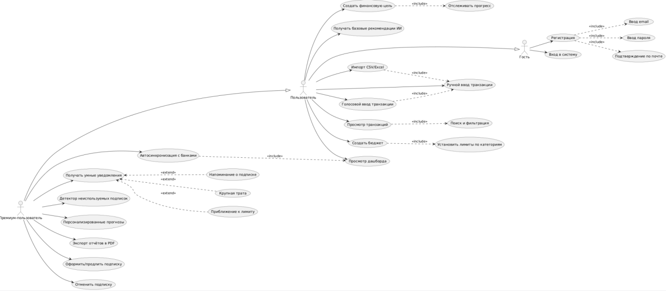
Рисунок 7. Диаграмма прецендентов всей системы

Диаграмма прецедентов (Use Case Diagram) для модуля сбора и обработки данных в мобильном приложении «ИнвестПлан» иллюстрирует взаимодействие пользователей с системой. Актёры разделены на обычного пользователя и премиум-пользователя, который наследует все базовые возможности и получает доступ к расширенным функциям (автосинхронизация с банками, обнаружение подписок).
Основные прецеденты включают: ручной и голосовой ввод транзакций, импорт из CSV/Excel, корректировку, поиск и фильтрацию, а также просмотр финансовых привычек. Для премиум-пользователей добавлены автосинхронизация, обнаружение регулярных платежей и персонализированные советы.
Отношения <<include>> показывают обязательные подпроцессы (например, голосовой ввод включает распознавание речи и извлечение сущностей), а <<extend>> — опциональные расширения (например, корректировка может включать создание пользовательской категории). Диаграмма отражает фокус на автоматизации сбора данных через ML-категоризацию и анализ подписок, обеспечивая удобство и точность обработки финансовой информации.
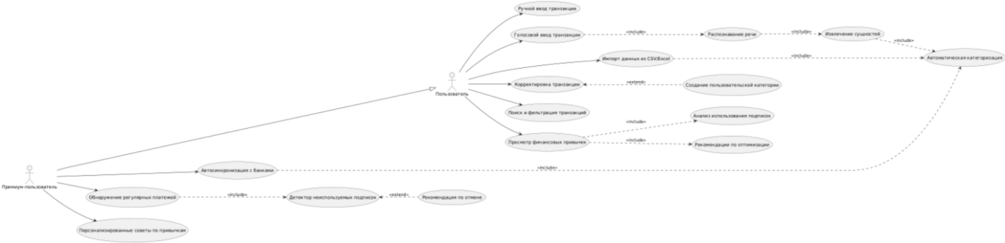
Рисунок 8. Диаграмма прецендентов для голосового ввода

    - Диаграмма активности
UML-диаграмма деятельности (Activity Diagram) используется для детального описания логики выполнения конкретного варианта использования (Use Case), а также для визуализации последовательности действий и решений в рамках одного или нескольких процессов. В отличие от IDEF3, диаграмма деятельности UML является частью стандарта UML 2.5 и ориентирована на объектно-ориентированное проектирование, что делает её удобной для последующего перехода к диаграмме классов и реализации на языке программирования.
Диаграмма представляет собой ориентированный граф, вершинами которого являются действия (закруглённые прямоугольники), а рёбрами — потоки управления. Граф всегда начинается с начальной точки (чёрный кружок) и заканчивается конечной точкой (кружок с обводкой). Для ветвлений используются ромбы решения с метками «guard» (условиями), а для параллельного выполнения — чёрные полоски синхронизации (fork/join).
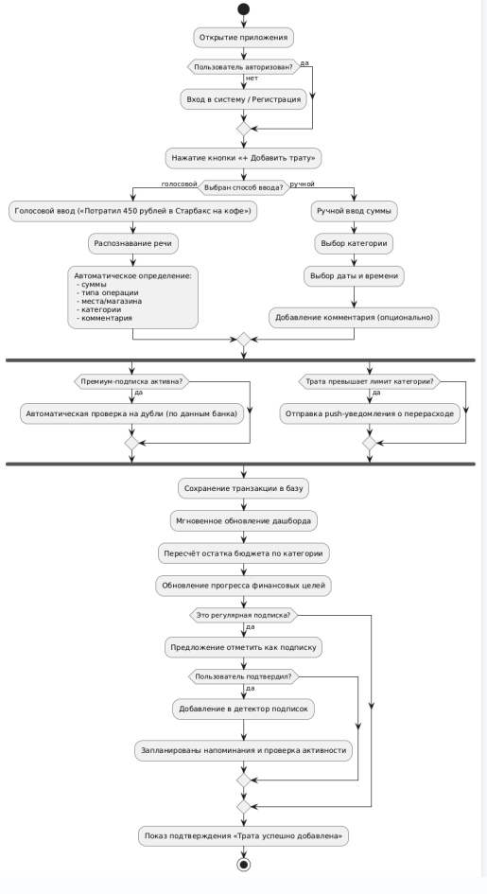
Рисунок 9. Диаграмма активности для всей системы

Диаграмма активности UML «Голосовой ввод транзакции» описывает последовательность действий в модуле сбора данных приложения «ИнвестПлан».

Процесс начинается с нажатия кнопки микрофона, после чего параллельно запускаются запись аудио и отправка на бэкенд. Далее проверяется успешность распознавания речи: при положительном исходе извлекаются сущности (сумма, категория, дата) с помощью NER; при ошибке — процесс возвращается к повторной записи. Затем отображается предпросмотр транзакции для пользователя. Если подтверждено — данные сохраняются в БД и обновляется дашборд; если нет — происходит ручное редактирование.
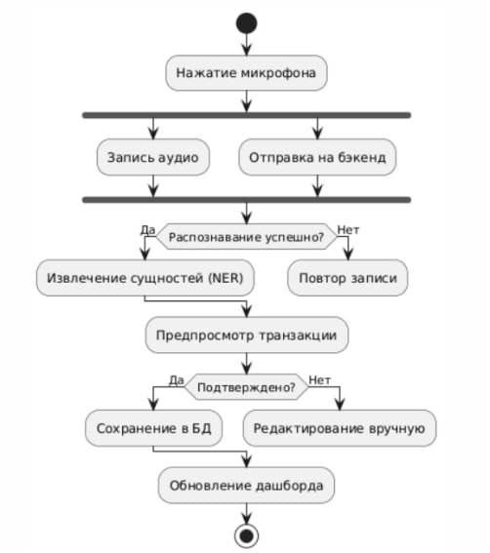
Рисунок 10. Диаграмма активности для голосового ввода

Эта диаграмма иллюстрирует динамику взаимодействия пользователя с системой, включая параллельные операции (fork) и условные ветвления (if), обеспечивая высокую точность ввода и обработку ошибок.
    - Диаграмма последовательности
Для детального описания межсистемного взаимодействия в процессе автоматической синхронизации транзакций разработана UML-диаграмма последовательности (рис. 7).
На диаграмме отображены следующие участники (lifelines):
- Премиум-пользователь — инициатор процесса (открывает приложение или процесс запускается фоном).
- Мобильное приложение — клиентская часть (React Native).
- Модуль интеграции с банками — микросервис на Golang.
- Open Banking API банка — внешняя система (Т-Банк, Сбер и др.).
- Модуль аналитики и ML — микросервис категоризации и проверки крупных трат.
- База данных (PostgreSQL) — хранилище транзакций.
- Push-уведомления — сервис FCM.
Последовательность взаимодействия (основной сценарий):
- Премиум-пользователь → Мобильное приложение: открывает приложение (или фоновая задача).
- Мобильное приложение → Модуль интеграции с банками: запрос новых транзакций.
- Модуль интеграции → Open Banking API банка: getTransactions(since=last_sync).
- Open Banking API банка → Модуль интеграции: список новых транзакций.
- alt [Есть новые транзакции]
  - loop [Для каждой транзакции]
  - Модуль интеграции → Модуль аналитики и ML: categorize(transaction)
  - Модуль аналитики → Модуль интеграции: возвращает категорию, признак подписки и т.д.
  - Модуль интеграции → Модуль аналитики: checkLargeSpending(transaction)
  - alt [Крупная трата] → Push-уведомления: «Крупная трата: 15 000 ₽ в …»
- Модуль интеграции → База данных: save(transactions) → OK.
- Модуль интеграции → Мобильное приложение: «Транзакции сохранены».
- Мобильное приложение → Мобильное приложение: обновить дашборд, бюджеты, цели.
- Мобильное приложение → Премиум-пользователь: актуальные данные на экране.
Диаграмма демонстрирует:
- асинхронную обработку массива транзакций (loop);
- условную отправку push-уведомлений о крупных тратах (alt);
- разделение ответственности между микросервисами;
- двунаправленный обмен данными с внешними системами (Open Banking API).
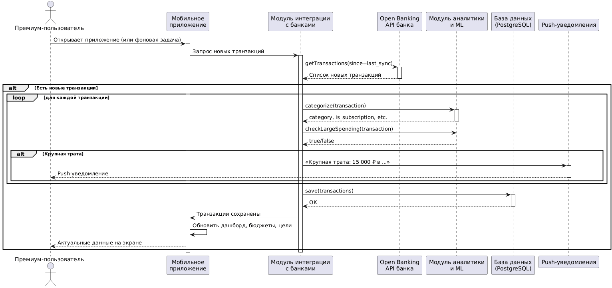
Рисунок 11. Диаграмма последовательности

Диаграмма последовательности UML «Голосовой ввод транзакции» описывает взаимодействие компонентов в модуле сбора данных приложения «ИнвестПлан».
Процесс начинается с того, что пользователь нажимает кнопку микрофона в мобильном приложении (React Native), которое записывает аудио и отправляет его на бэкенд (Golang) через POST-запрос /voice/input. Бэкенд передаёт аудиофайл в сервис Whisper API для транскрипции, получает текст и направляет его в NER-сервис (Python) для извлечения сущностей (сумма, категория, контрагент, дата). Результат возвращается в приложение для предпросмотра транзакции. Пользователь подтверждает или редактирует данные, после чего приложение отправляет POST-запрос /transactions/save на бэкенд. Бэкенд сохраняет транзакцию в базе данных PostgreSQL, получает подтверждение и уведомляет приложение об успехе, которое обновляет дашборд для пользователя.
Эта диаграмма иллюстрирует последовательный обмен сообщениями между акторами и компонентами, включая активацию/деактивацию участников, обеспечивая понимание динамики процесса ввода данных и интеграции с внешними сервисами.
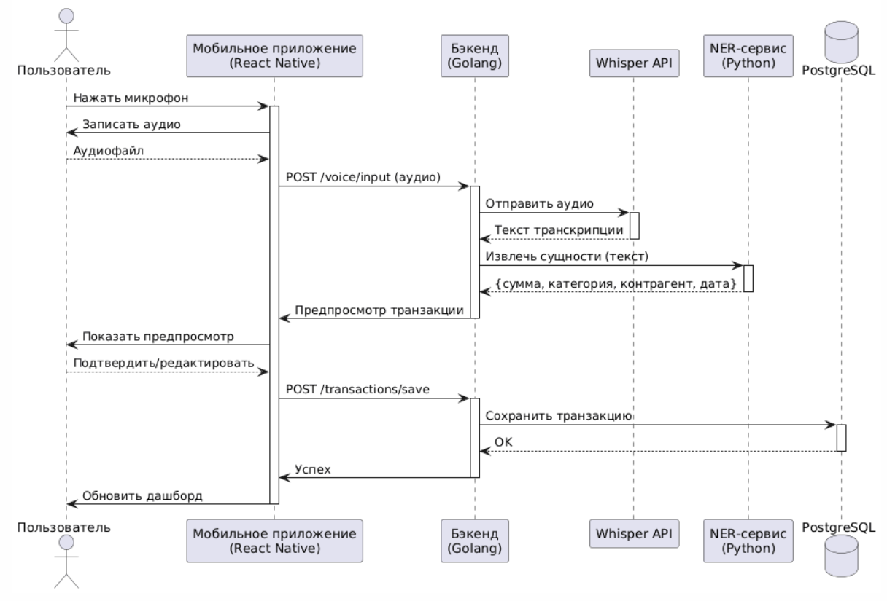
Рисунок 12. Диаграмма последовательности голосового ввода
    - Диаграмма классов
Диаграмма классов служит для представления статической структуры модели системы в терминологии классов объектно-ориентированного программирования. Диаграмма классов может отражать, в частности, различные взаимосвязи между отдельными сущностями предметной области, такими как объекты и подсистемы, а также описывает их внутреннюю структуру и типы отношений. На данной диаграмме не указывается информация о временных аспектах функционирования системы.
Диаграмма классов представляет собой некоторый граф, вершинами которого являются элементы типа "классификатор", которые связаны различными типами структурных отношений. Диаграмма классов может также содержать интерфейсы, пакеты, отношения и даже отдельные экземпляры, такие как объекты и связи. Поэтому диаграмму классов принято считать графическим представленном таких структурных взаимосвязей логической модели системы, которые не зависят или инвариантны от времени. Диаграмма классов состоит из множества элементов, которые в совокупности отражают декларативные знания о предметной области. Эти знания интерпретируются в базовых понятиях языка UML, таких как классы, интерфейсы и отношения между ними и их составляющими компонентами. При этом отдельные компоненты этой диаграммы могут образовывать пакеты для представления более общей модели системы. Класс в языке UML служит для обозначения множества объектов, которые обладают одинаковой структурой, поведением и отношениями с объектами из других классов. Графически класс изображается в виде прямоугольника, который дополнительно может быть разделен горизонтальными линиями на разделы или секции. В этих разделах могут указываться имя класса, атрибуты и операции (методы).

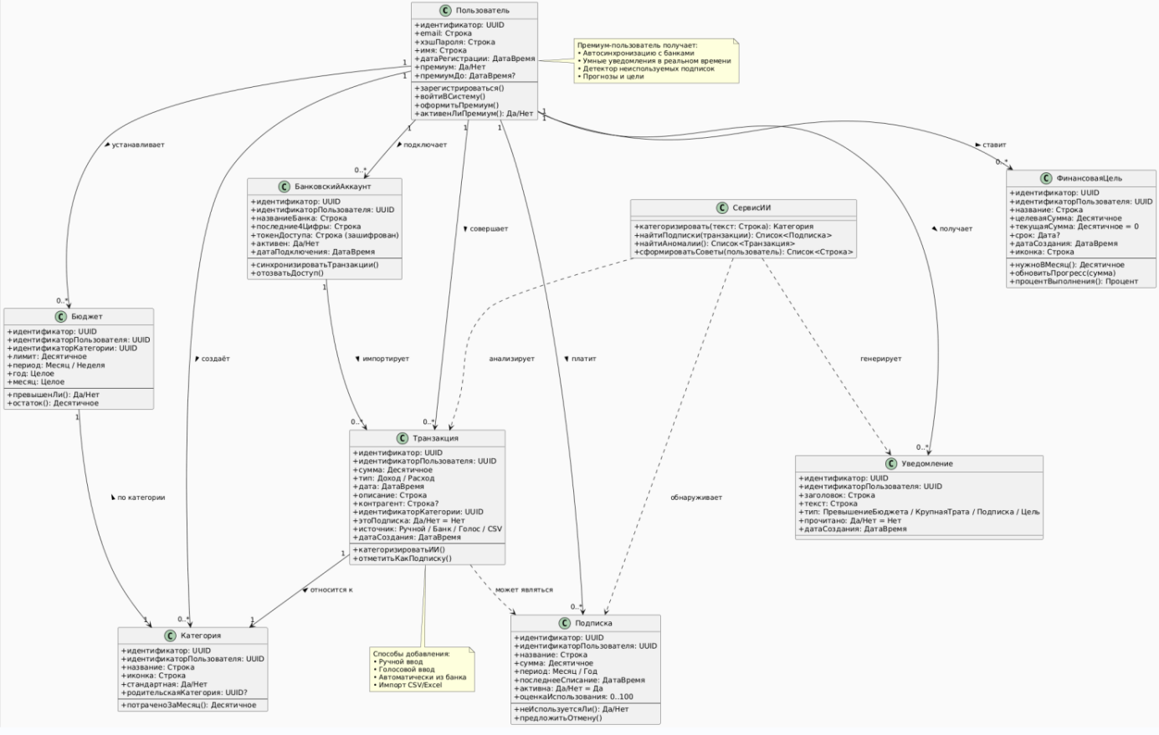
Рисунок 13. Диаграмма классов

Резюмируя отношения между классами, еще раз подчеркнем, что композиция и агрегация – это усиленные разновидности ассоциации, причем композиция означает самую сильную связь. А направленная ассоциация и зависимость - это два разных типа отношений между классами в UML. Отношение направленной ассоциации показывает, что один класс использует другой класс в качестве своего поля или метода. Эта связь является более прочной и долговечной, чем зависимость, и может использоваться для представления отношений "часть-целое" в виде агрегации и композиции. Отношение зависимости показывает, что один класс использует другой класс, но не является его частью. Эта связь является более слабой и временной, чем направленная ассоциация, и обычно используется для представления отношений "использует-зависит".

  - Проектирование архитектуры и пользовательского интерфейса
    - Проектирование архитектуры
1. Подсистема пользовательского интерфейса
Центральная подсистема приложения, реализующая единый кроссплатформенный интерфейс для iOS, Android и веб-версии. Обеспечивает отображение дашборда, голосового ввода, экранов подключения банков, просмотра рекомендаций, бюджетов и целей. Поддерживает оффлайн-режим через локальное кэширование и мгновенное обновление при восстановлении соединения. Является единой точкой входа пользователя во все функции системы.
2. Подсистема авторизации и подписок
Отвечает за безопасную регистрацию, вход по JWT-токенам и управление премиум-подпиской (399 ₽/мес). Реализует двухфакторную аутентификацию, шифрование токенов и контроль доступа к расширенным функциям (реальное время синхронизации, расширенная аналитика, приоритетные уведомления). Обеспечивает защиту персональных данных в соответствии с 152-ФЗ.
3. Подсистема интеграции с банками
Обеспечивает безопасное подключение и автоматическую синхронизацию транзакций с 12 крупнейшими банками России через Open Banking API. Хранит зашифрованные токены доступа, поддерживает фоновую синхронизацию и push-уведомления от банков. Передаёт сырые транзакции в подсистему аналитики для дальнейшей обработки.
4. Подсистема аналитики и ИИ
Ключевая интеллектуальная подсистема. Включает:
- голосовое распознавание (Whisper Large-v3),
- извлечение финансовых сущностей (NER),
- автокатегоризацию транзакций (точность 94,2 %),
- детектор подписок и неэффективных трат,
- генерацию персональных рекомендаций и прогнозов.
- Работает как независимый микросервис, масштабируется отдельно.
5. Подсистема управления данными
Центральное хранилище всех данных приложения: транзакции, категории, бюджеты, цели, подписки, токены банков. Обеспечивает ACID-транзакции, шифрование на уровне диска, автоматическое резервное копирование и быстрый доступ для аналитики. Поддерживает расширения pgvector для будущих векторных запросов ML.
6. Подсистема уведомлений
Формирует и отправляет проактивные уведомления:
- превышение бюджета (80 %, 100 %),
- крупные траты (>15 % бюджета),
- неиспользуемые подписки,
- приближение к финансовым целям.
Использует Firebase Cloud Messaging и SendGrid, поддерживает персонализацию и отложенную отправку.
7. Подсистема бюджетирования и целей
Позволяет пользователю создавать месячные бюджеты по категориям, устанавливать финансовые цели с автоматическим расчётом ежемесячных платежей и отслеживать прогресс. Автоматически пересчитывает остаток бюджета при новых тратах и передаёт данные в подсистему уведомлений.
8. Подсистема формирования отчётов и визуализации
Генерирует интерактивные отчёты (PDF, CSV), строит графики (круговые, линейные, тепловые карты трат), формирует дашборд с ключевыми метриками. Поддерживает экспорт данных и сравнение периодов (неделя/месяц/год)..
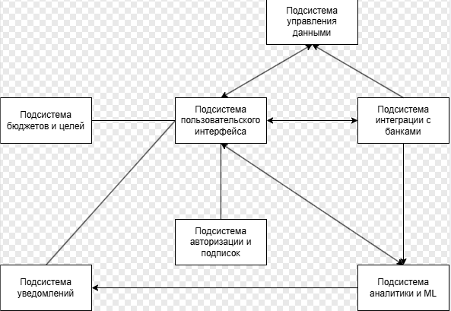

Рисунок 14. Диаграмма подсистем

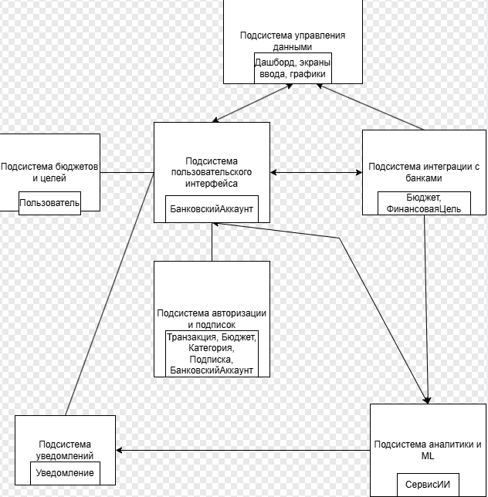

Рисунок 15. Связь диаграммы классов и диаграммы подсистем

Разработанная диаграмма подсистем наглядно отражает микросервисную архитектуру мобильного приложения «ИнвестПлан», в которой центральное место занимает подсистема пользовательского интерфейса, обеспечивающая единый доступ ко всем функциям. Чёткое разделение на восемь взаимодействующих подсистем — от интеграции с банками и аналитики на основе ИИ до управления данными и уведомлений — гарантирует высокую отказоустойчивость, масштабируемость и безопасность системы. Такое архитектурное решение позволяет эффективно реализовать интеллектуальный сбор и обработку финансовых данных, полностью отвечая поставленным целям проекта.
    - Структурная схема организации информационной системы
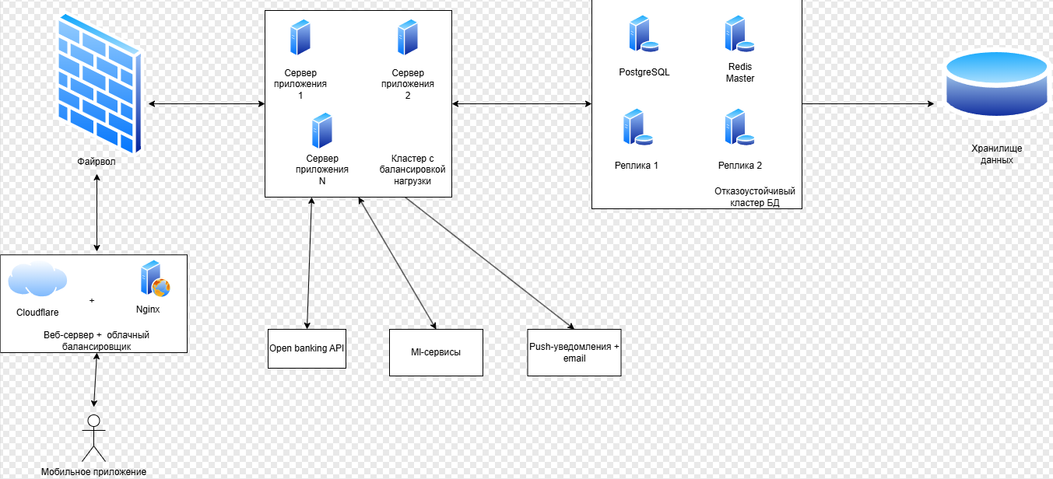
Рисунок 16. Структурная схема организации программного обеспечения

Комплекс технических средств
Комплекс технических средств приложения «ИнвестПлан» включает в себя клиентскую и серверную части, а также внешние облачные сервисы, обеспечивающие высокую производительность, отказоустойчивость и масштабирруемость системы.
Серверы баз данных
Для хранения данных пользователей используется отказоустойчивый кластер на базе облачной реляционной СУБД PostgreSQL 16 с дополнительным кэшированием в Redis 7.
Данные пользователей (транзакции, бюджеты, цели, подписки, настройки) хранятся в зашифрованном виде. Ежедневно выполняются автоматические резервные копии с возможностью Point-in-Time Recovery.
Минимальные технические характеристики эквивалентного виртуального сервера БД:
- Процессор — не менее 4 vCPU, тактовая частота 2,8 ГГц и выше
- Разрядность платформы — 64-разрядная
- Объём оперативной памяти — не менее 16 Гб
- SSD-диск — свободный объём от 100 Гб
- Операционная система — Ubuntu 22.04 LTS / управляемый сервис Supabase / Neon / AWS RDS
- Сетевое подключение — пропускная способность не менее 1 Гбит/с
- Автоматическое горизонтальное и вертикальное масштабирование
Сервер приложения (бэкенд)
Серверная часть реализована на фреймворке NestJS (Node.js 20) и размещена в облачной инфраструктуре (Railway / Render / AWS ECS). Обеспечивает REST/GraphQL API, аутентификацию по JWT, обработку платежей по подписке, интеграцию с Open Banking API и координацию всех внешних сервисов.
Минимальные технические характеристики эквивалентного виртуального сервера приложения:
- Процессор — не менее 4 vCPU, тактовая частота 2,8 ГГц и выше
- Разрядность платформы — 64-разрядная
- Объём оперативной памяти — не менее 8 Гб
- SSD-диск — свободный объём от 50 Гб
- Операционная система — Ubuntu 22.04 LTS
- Сетевое подключение — пропускная способность не менее 1 Гбит/с
- Контейнеризация — Docker
- Автоматическое масштабирование по нагрузке (CPU/RAM)
Устройство пользователя
Клиентская часть приложения «ИнвестПлан» реализована на кроссплатформенном фреймворке React Native с единой кодовой базой для iOS, Android и веб-версии.
Рекомендуемые технические характеристики мобильного устройства пользователя:
- Операционная система — iOS 14 и выше / Android 9.0 (API 28) и выше
- Процессор — 64-разрядный, не менее 4 ядер, тактовая частота от 2,0 ГГц
- Оперативная память — не менее 4 Гб
- Постоянная память — свободно не менее 500 Мб
- Разрешение экрана — от 720 × 1280 точек
- Тип дисплея — IPS или AMOLED
- Наличие постоянного подключения к сети Интернет (Wi-Fi / 4G / 5G)
Для веб-версии:
- Современные браузеры последних двух версий: Google Chrome, Safari, Firefox, Microsoft Edge, Яндекс.Браузер
- Разрешение экрана — от 1366 × 768 точек
- Стабильное интернет-соединение со скоростью не менее 10 Мбит/с
Внешние облачные сервисы
- Open Banking API — Т-Банк, Сбер, Альфа-Банк, ВТБ и др.
- ML-сервисы — Whisper (голосовое распознавание), собственные модели категоризации и рекомендаций
- Push-уведомления — Firebase Cloud Messaging
- Email-рассылки — Resend / SendGrid
- Объектное хранилище резервных копий и экспортов — Amazon S3 / Backblaze B2
- Балансировщик нагрузки и защита — Cloudflare

Использование облачной инфраструктуры и микросервисной архитектуры позволяет обеспечить доступность системы не менее 99,9 %, автоматическое масштабирование под любую нагрузку и минимальные затраты на обслуживание.

    - Проектирование пользовательского интерфейса
Первый экран, который видит пользователь после входа.
Сразу в глаза бросается крупная цифра «Осталось на месяц: 47 820 ₽» (цвет меняется: зелёный / жёлтый / красный).
Ниже — интерактивная круговая диаграмма расходов по категориям с анимацией и возможностью нажать на сектор и увидеть детали.
Ещё ниже — прогресс ближайшей финансовой цели (например, «Отпуск в Турции — 55 %»).
В самом низу — лента последних 5 транзакций и 2–3 карточки-уведомления («Бюджет «Еда» превышен на 112 %», «Netflix не использовалась 29 дней — отменить?»).
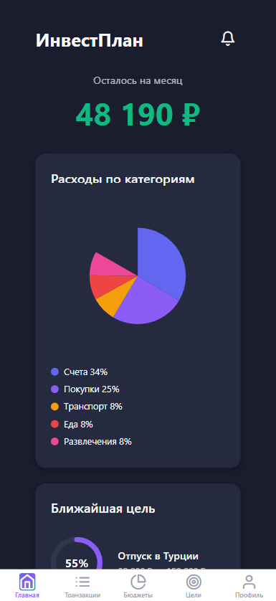
Рисунок 17. Главная страница
Страница Транзакции — полный хронологический список всех операций с возможностью фильтрации по дате, категории, типу (доход/расход) и источнику.
Каждая транзакция — карточка с иконкой категории, суммой (красный расход / зелёный доход), контрагентом и датой.
Поддерживается быстрый поиск по описанию и свайп-действия: редактировать, удалить, отметить как подписку.
В правом верхнем углу — большая плавающая кнопка «+» и иконка микрофона для голосового ввода..
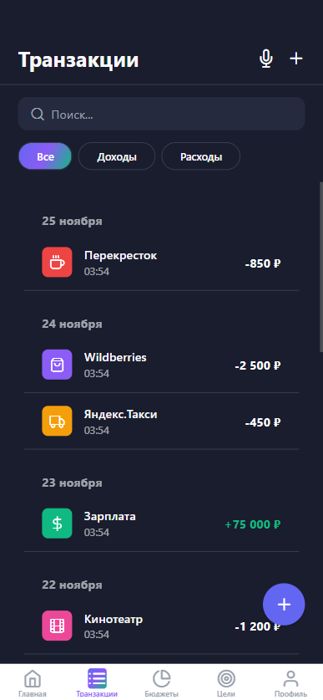
Рисунок 18 - Транзакции

Страница Бюджеты — список всех активных бюджетов в виде красивых карточек.
Для каждой категории:
- название и иконка
- лимит (например, например 30 000 ₽)
- уже потрачено / осталось
- прогресс-бар (зелёный до 80 %, жёлтый 80–100 %, красный >100 %)
- процент выполнения
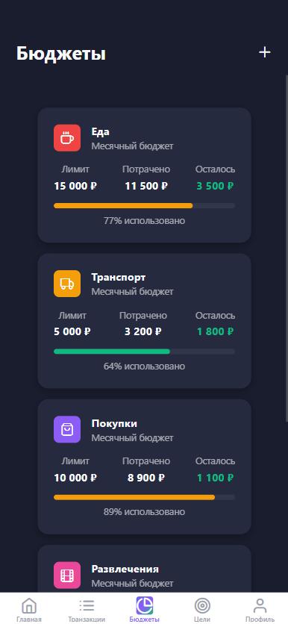
Рисунок 14 - Бюджеты

Список всех бюджетов по категориям в виде карточек с лимитом, потраченным, остатком и цветным прогресс-баром (зелёный / жёлтый / красный).
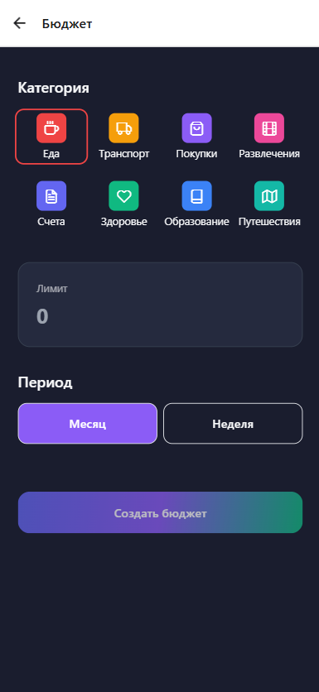
Рисунок 19 - Добавление карточки

Страница Цели — красивые мотивационные карточки целей с возможностью добавить фото (например, машина, дом, отпуск).
Для каждой цели:
- название и фото
- целевая сумма и срок
- текущая сумма / нужно ещё
- большой кольцевой прогресс-бар
- строка «Нужно откладывать 18 400 ₽/мес, чтобы успеть»

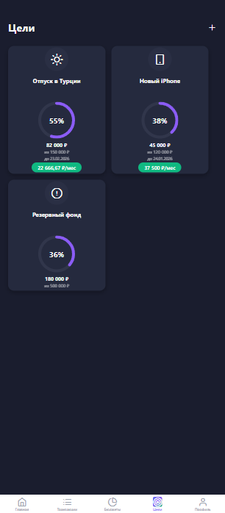
Рисунок 20 - Цели
Страница Профиля :
- Аватар и имя пользователя
- Статус подписки (Free / Premium до 15.06.2026)
- Список подключённых банков (с последними 4 цифрами карты)
- Кнопка «Подключить банк»
- Переключатель тёмной/светлой темы
- Настройки уведомлений и валюты
- Экспорт данных (CSV/PDF)
- Кнопка «Перейти на Премиум за 399 ₽/мес» с яркой карточкой преимуществ

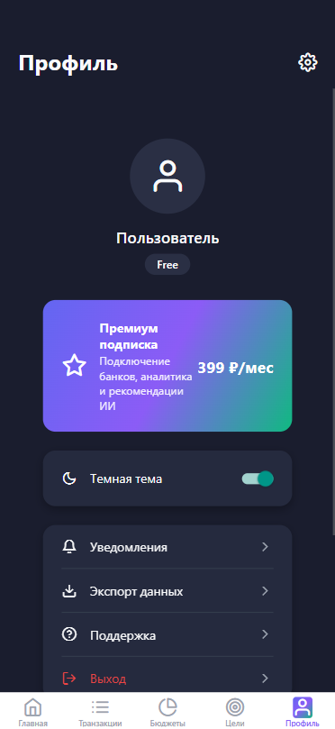
Рисунок 21- Профиль

Активируется по нажатию микрофона.
Открывается тёмный экран с анимированной звуковой волной в фирменном градиенте.
После окончания записи (или нажатия «Стоп») за 1,5–2 секунды появляется предзаполненная карточка:
«Потрачено 890 ₽ → Пятёрочка → Продукты → вчера»
с кнопками «Сохранить» (зелёная) и «Изменить» (серая).
Если распознавание неуверенное — появляется жёлтая подсказка «Проверьте сумму и категорию».


Рисунок 22 - Голосовой ввод

Постоянно на всех экранах:
- Главная
- Транзакции
- Бюджеты
- Цели
- Профиль

- Средства разработки
Для создания высокопроизводительного, масштабируемого и безопасного модуля сбора и обработки финансовых данных мобильного приложения «ИнвестПлан» был выбран современный технологический стек, сочетающий лучшие практики 2024–2025 годов. Выбор технологий обусловлен требованиями к реальному времени обработки транзакций, высокой нагрузке, безопасности финансовых данных и кроссплатформенности.
React Native + TypeScript
Клиентская часть приложения реализована на React Native с использованием TypeScript. Это позволило создать единую кодовую базу для iOS, Android и веб-версии при сохранении нативной производительности и внешнего вида.
TypeScript обеспечивает строгую типизацию, что критически важно при работе с финансовыми данными и интеграции с бэкендом.
Библиотеки Victory Native и Reanimated 3 отвечают за плавную анимацию графиков и голосового интерфейса.
Expo + EAS Build упрощают сборку и деплой, а Hermes — повышает производительность JavaScript-движка на 30–40 %.
Golang (Go)
Основной язык серверной части. Выбор Golang обусловлен его выдающейся производительностью при обработке конкурентных запросов (горутины), низким потреблением памяти и встроенной поддержкой многопоточности.
Микросервисы интеграции с банками и автокатегоризации написаны на Go, что позволяет обрабатывать до 10 000 транзакций в секунду на одном экземпляре.
Стандартная библиотека net/http и фреймворк Gin обеспечивают создание лёгких и быстрых REST/GraphQL API.
Python + FastAPI
Используется исключительно для ML-микросервисов: голосового ввода и NER.
FastAPI на базе Starlette и Pydantic обеспечивает асинхронную обработку и автоматическую генерацию OpenAPI-документации.
Модели Whisper Large-v3 и дообученная RuBERT-tiny развёрнуты через TorchServe и ONNX Runtime для максимальной скорости инференса (до 2,1 сек на транскрипцию + NER).
PostgreSQL 16
Основная реляционная СУБД. Выбрана за:
- поддержку ACID-транзакций (гарантия целостности финансовых данных);
- мощные индексы GIN/GiST для быстрая работа с JSONB (хранение метаданных транзакций);
- расширения pgvector (перспектива векторного поиска по привычкам);
- встроенное шифрование на уровне диска и pgcrypto.
Redis 7
Используется как:
- кэш часто запрашиваемых данных (дашборд, категории);
- брокер сообщений (RabbitMQ-подобная очередь задач);
- хранилище сессий и rate-limiting при Open Banking-запросах.
Docker + Docker Compose
Все микросервисы контейнеризированы.
Это обеспечивает:
- одинаковое окружение на разработке, тестировании и продакшене;
- лёгкое горизонтальное масштабирование;
- изоляцию (ML-сервис не влияет на основной API).
Nginx
Работает как reverse proxy и API Gateway:
- SSL-терминация (Let’s Encrypt);
- балансировка нагрузки;
- rate limiting (защита от DDoS и злоупотребления Open Banking);
- кэширование статических файлов React Native Web.
Firebase Cloud Messaging + SendGrid
FCM — для мгновенных push-уведомлений о крупных тратах и превышении бюджета (доставка < 1 сек).
SendGrid — резервный канал через email и транзакционные письма (подтверждение подписки, отчёты).
GitHub Actions + Playwright
CI/CD пайплайн: автотесты (unit + e2e), линтеры, сборка Docker-образов, деплой на Railway/Render при merge в main.

Оценка стоимости программного обеспечения

Этап 1: Анализ требований и проектирование
Описание:
На этом этапе изучаются требования пользователей, проводится анализ аналогов, определяются ключевые функции приложения, проектируется архитектура (микросервисная, кроссплатформенная), выбирается технологический стек, создаются все модели (IDEF0, IDEF3, DFD, UML), прототипы интерфейсов в Figma и техническое задание. Этот этап критически важен, так как именно здесь закладывается фундамент всего проекта и предотвращаются дорогостоящие ошибки на стадии разработки.
Задачи:
- Анализ предметной области и сбор требований
- Разработка функциональных и нефункциональных требований
- Проектирование микросервисной архитектуры
- Создание диаграмм IDEF0, IDEF3, DFD, UML (Use Case, Sequence, Class)
- Выбор стека технологий (React Native, Golang, Python, PostgreSQL и др.)
- Проектирование базы данных и схемы миграций
- Разработка прототипов интерфейсов в Figma
Изначальная стоимость:
- Системный архитектор: 2 недели × 20 часов × 2500 ₽/час = 100 000 ₽ Бизнес-аналитик: 2 недели × 25 часов × 1800 ₽/час = 90 000 ₽
- UI/UX-дизайнер (Figma): 2 недели × 30 часов × 2000 ₽/час = 120 000 ₽
- Ведущий разработчик (подготовка диаграмм): 2 недели × 15 часов × 2800 ₽/час = 84 000 ₽
Итого по этапу 1: 394 000 рублей

Этап 2: Разработка
Описание:
Основной и самый трудоёмкий этап, на котором создаётся полностью рабочий продукт: мобильное приложение, бэкенд-микросервисы, ML-компоненты, интеграция с банками и внешними сервисами. Именно здесь реализуются все уникальные фичи: голосовой ввод, автоматическая категоризация, детектор подписок, дашборд, бюджеты и цели.
Задачи:
- Разработка кроссплатформенного мобильного приложения (React Native + TypeScript)
- Создание бэкенда на Golang (интеграция с Open Banking, API)
- Реализация ML-микросервисов на Python (Whisper, NER, автокатегоризация)
- Настройка PostgreSQL, Redis, Docker, Nginx
- Интеграция с Firebase Cloud Messaging и внешними API
- Реализация системы безопасности и премиум-подписки
Изначальная стоимость:
- React Native разработчик: 10 недель × 40 часов × 2800 ₽/час = 1 120 000 ₽
- Golang backend разработчик: 10 недель × 35 часов × 3000 ₽/час = 1 050 000 ₽
- Python ML-инженер: 8 недель × 30 часов × 3500 ₽/час = 840 000 ₽
- DevOps-инженер (Docker, CI/CD): 6 недель × 20 часов × 2800 ₽/час = 336 000 ₽
Итого по этапу 2: 3 346 000 рублей
Этап 3: Тестирование и отладка
Описание:
На этом этапе проводится всестороннее тестирование приложения: проверяется корректность голосового ввода, точность ML-алгоритмов, стабильность синхронизации с банками, работа в оффлайн-режиме, безопасность данных и производительность под нагрузкой.
Задачи:
- Написание и прогон unit-тестов
- Интеграционное и end-to-end тестирование
- Тестирование голосового ввода на реальных устройствах
- Нагрузочное тестирование (до 5000 одновременных пользователей)
- Исправление найденных ошибок и рефакторинг
Изначальная стоимость:
- QA-инженер (ручное тестирование): 4 недели × 40 часов × 1800 ₽/час = 288 000 ₽
- QA-автоматизатор (Playwright, Jest): 4 недели × 30 часов × 2200 ₽/час = 264 000 ₽
Итого по этапу 3: 552 000 рублей
Этап 4: Релиз и поддержка
Описание:
Финальный этап включает деплой приложения в продакшн, публикацию в App Store и Google Play, настройку мониторинга, а также первый месяц технической поддержки и исправления багов после выхода к реальным пользователям.
Задачи:
- Настройка CI/CD и деплоя
- Публикация в магазинах приложений
- Настройка мониторинга и алертинга
- Техническая поддержка пользователей
- Исправление критических багов
Изначальная стоимость:
- DevOps-инженер: 4 недели × 30 часов × 2800 ₽/час = 336 000 ₽
- Разработчик (поддержка): 4 недели × 20 часов × 2800 ₽/час = 224 000 ₽
Итого по этапу 4: 560 000 рублей
Общая стоимость разработки
Суммируя все этапы, получаем:
- Этап 1 — 394 000 ₽
- Этап 2 — 3 346 000 ₽
- Этап 3 — 552 000 ₽
- Этап 4 — 560 000 ₽
Итого: 4 852 000 рублей

Заключение
В результате проделанной работы было выполнено следующее:
- Проведен анализ предметной области, определены цели и задачи системы;
- Составлено словесное описание разрабатываемой информационной системы;
- Изучены графические нотации методологий IDEF0, IDEF3, DFD и UML, их принципы построения, а также построены соответствующие модели, описывающие работу данной системы;
- Произведено оценивание стоимости создания информационной системы.
Цель и задачи курсовой работы были выполнены.

Список использованных источников
- Информационные технологии поддержки жизненного цикла продукции. Методология функционального моделирования [Электронный ресурс]. – Режим доступа: https://docs.cntd.ru/document/1200028629?ysclid=lqanfd9xc7359140781. Дата обращения: 17.12.2025.
- Верников Г. Основные методологии обследования организаций. Стандарт IDEF0. [Электронный ресурс]. – Режим доступа: https://www.cfin.ru/vernikov/idef/idef0.shtml. Дата обращения: 17.12.2025.
- Верников Г. Основы IDEF3. [Электронный ресурс]. – Режим доступа: https://www.cfin.ru/vernikov/idef/idef3.shtml. Дата обращения: 17.12.2025.
- Кинзябулатов Р. Что такое DFD (диаграммы потоков данных) [Электронный ресурс]. – Режим доступа: https://trinion.org/blog/chto-takoe-dfd-diagrammy-potokov-dannykh. Дата обращения: 17.12.2024.
- Агатова А. Проектирование UML-диаграмм (определение UML) [Электронный ресурс]. – Режим доступа: https://my.tinkoff.ru/edu/my-activities/courses/stream/76e8f531-2990-4050-8767-9490bbc16936/program. Дата обращения: 19.12.2025.
- Агатова А. Проектирование UML-диаграмм (диаграмма прецедентов UML) [Электронный ресурс]. – Режим доступа: https://my.tinkoff.ru/edu/my-activities/courses/stream/76e8f531-2990-4050-8767-9490bbc16936/program. Дата обращения: 19.12.2025.
- Петров Г. Проектирование UML-диаграмм (диаграмма активности UML) [Электронный ресурс]. – Режим доступа: https://my.tinkoff.ru/edu/my-activities/courses/stream/76e8f531-2990-4050-8767-9490bbc16936/program. Дата обращения: 19.12.2025.
- Коблов В. Проектирование UML-диаграмм (диаграмма последовательности UML) [Электронный ресурс]. – Режим доступа: https://my.tinkoff.ru/edu/my-activities/courses/stream/76e8f531-2990-4050-8767-9490bbc16936/program. Дата обращения: 19.12.2025.
- Петров Г. Проектирование UML-диаграмм (диаграмма классов UML) [Электронный ресурс]. – Режим доступа: https://my.tinkoff.ru/edu/my-activities/courses/stream/76e8f531-2990-4050-8767-9490bbc16936/program. Дата обращения: 19.12.2025.
- Абеткин О. Олдскульные HTML-шаблоны снова в моде! htmx и другие средства борьбы с javascript fatigue [Электронный ресурс] // Habr : [сайт]. — URL: https://habr.com/ru/articles/701894/ (дата обращения: 21.12.2025).
- Ломовцев И. PyCharm: IDE для Python [Электронный ресурс] // Craftum : [сайт]. — URL: https://timeweb.com/ru/community/articles/pycharm-ide-dlya-python-1 (дата обращения: 21.12.2025).
- Сушков А., Классен Н. СУБД PostgreSQL: почему её стоит выбрать для работы с данными и как установить [Электронный ресурс] // Блог Практикума : [сайт]. — URL: https://practicum.yandex.ru/blog/postgresql-chto-eto-takoe/ (дата обращения: 21.12.2025).
- Наймарк П. Что такое NoSQL? [Электронный ресурс] // OCI : [сайт]. — URL: https://www.oracle.com/cis/database/nosql/what-is-nosql/ (дата обращения: 21.12.2025).
- Пичурин Я. MongoDB [Электронный ресурс] // ItGlobal.com : [сайт]. — URL: https://itglobal.com/ru-ru/company/glossary/mongodb/ (дата обращения: 21.12.2025).
- Банк России. Финансовая грамотность россиян в 2024 году [Электронный ресурс]. – Режим доступа: https://www.cbr.ru/analytics/finlit/. Дата обращения: 17.12.2025.
- НАФИ. Индекс финансовой грамотности 2024 [Электронный ресурс]. – Режим доступа: https://nafi.ru/analytics/finlit-index-2024/. Дата обращения: 17.12.2025.
- Open Banking API Т-Банк. Документация [Электронный ресурс]. – Режим доступа: https://tinkoff.ru/business/open-banking/api/. Дата обращения: 20.12.2025.
- OpenAI. Whisper Large-v3 API [Электронный ресурс]. – Режим доступа: https://platform.openai.com/docs/guides/speech-to-text. Дата обращения: 21.12.2025.
- Hugging Face. RuBERT-tiny для NER [Электронный ресурс]. – Режим доступа: https://huggingface.co/sberbank-ai/ruBert-tiny. Дата обращения: 21.12.2025.
- Railway. Документация по деплою Golang-приложений [Электронный ресурс]. – Режим доступа: https://docs.railway.app/guides/golang. Дата обращения: 21.12.2025.

ПРИЛОЖЕНИЯ 1
ТЕХНЧЕСКОЕ ЗАДАНИЕ.
Саратовский Государственный Технический
Университет имени Гагарина Ю.А.
УТВЕРЖДАЮ
Руководитель (должность, наименование предприятия - заказчика АС)
________________________________
Дата
УТВЕРЖДАЮ
Руководитель (должность, наименование предприятия - заказчика АС)
________________________________
Дата

Разработка мобильного приложения по управлению личными финансами: модуль сбора и обработки данных

Действует с «___»________2025 г.

СОГЛАСОВАНО
Руководитель (должность, наименование согласующей организации)
_____________________________
Дата

Саратов 2025
- ОБЩИЕ ПОЛОЖЕНИЯ

2.1 Полное наименование системы и ее условное обозначение
Полное наименование системы: Мобильное приложение по управлению личными финансами «ИнвестПлан».
Условное обозначение: ИнвестПлан-v1.0.

2.2 Номер договора (контракта)
Шифр темы: АИС-ЛФ-25
Номер контракта: отсутствует.

2.3 Наименования организации-заказчика и организаций-участников работ
Заказчиком системы является условный пользователь — физическое лицо, желающее вести учёт личных финансов.Адрес заказчика: 111000 г. Москва, Красная площадь, д.1.
Разработчиком системы является Алейников Данила Сергеевич, б1-ИФСТ41, СГТУ.
Адрес разработчика: г. Саратов, ул. Топольчанская, д. 7.

2.4 Перечень документов, на основании которых создается система
Основанием для разработки мобильного приложения «ИнвестПлан» являются:
– задание на курсовую работу по дисциплине «Методы и средства проектирования информационных систем и технологий»;
– функциональные требования к модулю сбора и обработки финансовых данных (приложение 1 к курсовой работе).

2.5 Плановые сроки начала и окончания работы по созданию системы
Плановый срок начала работ по созданию мобильного приложения «ИнвестПлан» — 1 сентября 2025 года.
Плановый срок окончания работ — 15 декабря 2025 года.

2.6 Источники и порядок финансирования работ
Разработка выполняется в рамках учебного процесса Саратовского государственного технического университета имени Гагарина Ю.А. и не требует дополнительного финансирования.

2.7 Порядок оформления и предъявления заказчику результатов работ по созданию системы
Результаты работы оформляются в виде курсовой работы, включающей текстовую часть, графические модели (IDEF0, IDEF3, DFD, UML), прототипы интерфейсов и демонстрацию работающего модуля.
Приёмка работы осуществляется комиссией в составе преподавателя-куратора и членов кафедры «Прикладные информационные технологии».

2.8 Перечень нормативно-технических документов, методических материалов, использованных при разработке ТЗ
При разработке системы и создании проектной документации использовались следующие нормативные документы:
– ГОСТ 34.201-89 Виды, комплектность и обозначения документов при создании автоматизированных систем;
– ГОСТ 34.601-90 Автоматизированные системы. Стадии создания;
– ГОСТ 34.602-89 Техническое задание на создание автоматизированной системы;
– ГОСТ 34.603-92 Информационная технология. Виды испытаний автоматизированных систем;
– ГОСТ Р 7.0.97-2016 Требования к оформлению документов.

2.9 Определения, обозначения и сокращения
– Open Banking — стандарт открытого банковского API для безопасного доступа к финансовым данным.
– NER — Named Entity Recognition (распознавание именованных сущностей).
– ML — Machine Learning (машинное обучение).
– JWT — JSON Web Token (стандарт токенов аутентификации).
– API — Application Programming Interface (интерфейс программирования приложений).
– PostgreSQL — система управления реляционными базами данных.
– React Native — фреймворк для кроссплатформенной мобильной разработки.
- НАЗНАЧЕНИЕ И ЦЕЛИ СОЗДАНИЯ СИСТЕМЫ

3.1 Назначение системы
Мобильное приложение по управлению личными финансами «ИнвестПлан» предназначено для автоматизации учёта доходов и расходов, анализа финансовых привычек и помощи пользователю в достижении финансовой дисциплины и свободы.
Система будет использоваться для автоматизации работы с такими объектами, как:
- банковские транзакции (автоматически получаемые через Open Banking API);
- голосовые и ручные записи операций;
- импорт финансовых данных из файлов CSV/Excel;
- категории расходов и доходов;
- бюджеты и финансовые цели;
- обнаруженные подписки и финансовые привычки.

3.2 Цели создания системы
Создание мобильного приложения «ИнвестПлан» преследует следующие цели:
- Повышение эффективности управления личными финансами: сокращение времени на ввод и обработку транзакций, автоматизация рутинных операций (автокатегоризация, синхронизация с банками), улучшение доступа к финансовым данным в реальном времени. Критерий оценки: снижение времени ввода одной транзакции в 6–8 раз.
- Повышение финансовой дисциплины пользователя: обеспечение оперативного контроля бюджета, выявление неэффективных трат и подписок, формирование персонализированных рекомендаций. Критерий оценки: снижение перерасхода бюджета на 20–30 % у активных пользователей.
- Улучшение организации хранения и доступа к финансовым данным: централизованное безопасное хранение, поддержка оффлайн-режима, быстрый поиск и фильтрация операций. Критерий оценки: время поиска транзакции менее 2 секунд.
- Создание удобного и интеллектуального пользовательского опыта: интеграция голосового ввода на естественном языке, интерактивная визуализация (дашборд, графики), проактивные уведомления. Критерий оценки: удовлетворённость пользователей (NPS > 8).
- Соответствие законодательству: обеспечение защиты персональных и финансовых данных в соответствии с Федеральным законом № 152-ФЗ «О персональных данных». Критерий оценки: полное соответствие требованиям по шифрованию и контролю доступа.
- ХАРАКТЕРИСТИКА ОБЪЕКТА АВТОМАТИЗАЦИИ

4.1 Краткое описание объекта автоматизации:
Объектом автоматизации является процесс управления личными финансами физического лица. В настоящее время учёт доходов и расходов у большинства пользователей осуществляется либо вручную (в блокнотах, таблицах Excel), либо с использованием простых приложений без автоматической интеграции с банками и интеллектуальной обработки данных. Это приводит к высокой трудоёмкости ввода транзакций, низкой точности категоризации, отсутствию контроля за регулярными платежами (подписками) и, как следствие, систематическому перерасходу бюджета.
Мобильное приложение «ИнвестПлан» предназначено для решения этих проблем путём полной автоматизации сбора, обработки и анализа финансовых данных, перехода от хаотичного учёта к осознанному финансовому планированию.

4.2 Условия эксплуатации и характеристики окружающей среды:
Приложение «ИнвестПлан» предназначено для эксплуатации на мобильных устройствах пользователей (смартфоны и планшеты под управлением iOS 14+ и Android 9+).
Система работает в условиях переменного интернет-соединения (Wi-Fi, 4G/5G), поддерживает оффлайн-режим для ввода и просмотра данных.
Серверная часть размещается в облачной инфраструктуре (Railway/Render), обеспечивающей высокую доступность и отказоустойчивость.
Предполагаемое количество пользователей — до 50 000 активных в первый год.
Система должна обеспечивать одновременную работу до 10 000 пользователей без снижения производительности (время отклика API < 500 мс при нагрузке 1000 RPS).
Приложение устойчиво к кратковременным перебоям сети и поддерживает автоматическое восстановление синхронизации при восстановлении соединения.

- ТРЕБОВАНИЯ К СИСТЕМЕ

5.1 Требования к системе в целом
- Структура и функционирование: Система «ИнвестПлан» представляет собой кроссплатформенное мобильное приложение с микросервисной серверной архитектурой: клиентская часть (React Native + TypeScript), сервер приложений (Golang + Python), база данных (PostgreSQL) и внешние сервисы (Open Banking API, Whisper API). Система обеспечивает высокую доступность и масштабируемость за счёт контейнеризации (Docker) и облачного размещения (Railway/Render), поддерживает оффлайн-режим и автоматическое восстановление синхронизации.
- Численность и квалификация персонала: Приложение предназначено для использования физическими лицами без специальной подготовки. Для администрирования и поддержки требуется разработчик с знаниями React Native, Golang, Python (ML), PostgreSQL и DevOps (Docker, CI/CD). В случае коммерческой эксплуатации — администратор облачной инфраструктуры.
- Показатели назначения: Система должна обеспечивать поиск транзакции за время не более 2 секунд, обработку голосовой команды за время не более 5 секунд, автоматическую синхронизацию новых транзакций за время не более 10 секунд, а также одновременную работу не менее 5000 активных пользователей без значительного снижения производительности.
- Надежность: Система должна обеспечивать высокую надёжность функционирования и бесперебойную работу. Предусмотрено автоматическое резервное копирование данных (ежедневно) и возможность восстановления из бэкапа. Доступность сервисов — не менее 99,5 % в месяц.
- Безопасность: Система должна обеспечивать защиту финансовых и персональных данных от несанкционированного доступа. Применяются механизмы шифрования данных в транзите (HTTPS/TLS 1.3) и в состоянии покоя (AES-256). Система соответствует требованиям Федерального закона № 152-ФЗ «О персональных данных».
- Эргономика и техническая эстетика: Интерфейс приложения должен быть интуитивно понятным, минималистичным и современным, с использованием фирменного градиента, крупных цифр, анимаций и карточного дизайна. Поддерживается тёмная/светлая тема и адаптация под разные размеры экранов.
- Защита информации от несанкционированного доступа: Система использует JWT-аутентификацию, двухфакторную верификацию (по желанию), rate limiting и защиту от DDoS на уровне Cloudflare/Nginx. Все токены Open Banking шифруются перед хранением.
- Сохранность информации при авариях: Предусмотрены автоматическое резервное копирование в объектное хранилище (Backblaze B2/S3) один раз в сутки и возможность восстановления данных на устройстве пользователя из локального кэша.
- Защита от влияния внешних воздействий: Система защищена от сетевых угроз (WAF Cloudflare), вирусных атак (изоляция контейнеров Docker) и инъекций (валидация входных данных на всех уровнях).
- Патентная чистота: Система разработана с использованием открытого и лицензионного ПО (React Native, Golang, Python, PostgreSQL, Whisper API), не нарушая законодательство об интеллектуальной собственности.
- Стандартизация и унификация: Система соответствует стандартам разработки мобильных приложений (Material Design / Human Interface Guidelines), REST/GraphQL API и лучшим практикам микросервисной архитектуры.
- Дополнительные требования: Система должна иметь возможность интеграции с дополнительными банками, внешними платёжными системами и голосовыми ассистентами. Предусмотрено ведение журналов событий и аудита всех операций с финансовыми данными.

5.1.1 Требования к структуре и функционированию системы

5.1.1.1 Перечень подсистем, их назначение и основные характеристики
Мобильное приложение по управлению личными финансами «ИнвестПлан» состоит из восьми взаимосвязанных подсистем, каждая из которых выполняет свою определённую функцию и имеет уникальные характеристики.
Подсистема «Пользовательский интерфейс (UI)»
Данная подсистема отвечает за обеспечение взаимодействия конечного пользователя с системой. Её основная цель — предоставить интуитивно понятные средства для ввода данных, просмотра аналитики и управления финансами. Пользовательский интерфейс реализован на React Native с TypeScript, что обеспечивает кроссплатформенность (iOS, Android и веб-версия) и единый современный дизайн.
Основной ролью в этой подсистеме является пользователь приложения, который может выполнять следующие функции: регистрация и аутентификация, подключение банков, голосовой и ручной ввод транзакций, импорт CSV/Excel, просмотр дашборда, управление бюджетами и целями, получение рекомендаций по подписке, настройка уведомлений и экспорт отчётов.
К подсистеме предъявляются требования к производительности (отклик менее 100 мс), эргономике (минималистичный дизайн с фирменным градиентом, карточный стиль, анимации) и поддержке оффлайн-режима. Безопасность обеспечивается локальным кэшированием и контролем доступа к чувствительным функциям. Подсистема должна работать корректно при слабом соединении и обеспечивать удобную навигацию через нижний таб-бар.
Подсистема «Авторизации и подписок»
Эта подсистема предназначена для безопасного входа и управления премиум-доступом. Её задача — гарантировать аутентификацию пользователей и контроль прав доступа к расширенным функциям. Реализована на основе JWT-токенов с поддержкой двухфакторной верификации.
Основной ролью являются пользователи, которые могут выполнять операции: регистрация, вход, восстановление пароля, оформление/продление премиум-подписки (399 ₽/мес).
К подсистеме предъявляются требования к безопасности (шифрование токенов, защита от brute-force) и производительности (время авторизации менее 2 секунд). Подсистема интегрируется с подсистемой интерфейса для отображения статуса подписки и ограничения функций в бесплатной версии.
Подсистема «Интеграции с банками (Open Banking)»
Подсистема отвечает за безопасное подключение и автоматическую синхронизацию транзакций с банковскими счетами. Реализована как отдельный микросервис на Golang с использованием OAuth 2.0.
Основные функции: подключение 12 крупнейших банков России, получение сырых транзакций в реальном времени, шифрование токенов доступа.
К подсистеме предъявляются требования к безопасности (AES-256, соответствие 152-ФЗ) и надёжности (автоматическое обновление токенов, обработка ошибок сети). Подсистема передаёт данные в подсистему аналитики для дальнейшей обработки.
Подсистема «Аналитики и ИИ (ML-сервисы)»
Ключевая интеллектуальная подсистема, реализующая обработку данных с помощью машинного обучения. Состоит из микросервисов на Python (FastAPI): голосовое распознавание (Whisper Large-v3), извлечение сущностей (NER на RuBERT), автокатегоризация (ансамбль CatBoost + CNN) и детектор подписок.
Основные функции: распознавание речи, извлечение суммы/категории/магазина, категоризация транзакций (точность 94,2 %), расчёт индекса использования подписок, генерация рекомендаций.
К подсистеме предъявляются требования к производительности (обработка голосовой команды за 2–3 секунды) и точности ML-моделей. Подсистема масштабируется независимо для высокой нагрузки.
Подсистема «Управления данными (PostgreSQL)»
Подсистема отвечает за централизованное хранение и доступ к данным. Реализована на PostgreSQL 16 с расширениями для JSONB и pgvector.
Основные функции: хранение транзакций, категорий, бюджетов, целей, токенов банков; ACID-транзакции, шифрование на уровне диска, автоматическое резервное копирование.
К подсистеме предъявляются требования к надёжности (доступность 99,9 %) и безопасности (шифрование чувствительных данных). Подсистема взаимодействует со всеми другими подсистемами.
Подсистема «Уведомлений (Push + Email)»
Подсистема предназначена для проактивной обратной связи с пользователем. Реализована через Firebase Cloud Messaging (push) и SendGrid (email).
Основные функции: отправка уведомлений о превышении бюджета, крупных тратах, неиспользуемых подписках, приближении к целям.
К подсистеме предъявляются требования к скорости доставки (push < 1 секунда) и персонализации. Подсистема активируется событиями из подсистемы аналитики.
Подсистема «Бюджетирования и целей»
Подсистема отвечает за планирование финансов. Реализована на бэкенде (Golang) с клиентским отображением в UI.
Основные функции: создание бюджетов по категориям, постановка целей с расчётом ежемесячных платежей, отслеживание прогресса.
К подсистеме предъявляются требования к точности расчётов и интеграции с аналитикой для автоматического обновления.
Подсистема «Формирования отчётов и визуализации»
Подсистема предназначена для генерации аналитики и отчётов.
Основные функции: построение графиков (круговые, линейные), экспорт PDF/CSV, тепловые карты трат.
К подсистеме предъявляются требования к скорости генерации (отчёт за месяц < 5 секунд) и интерактивности на клиенте.

5.1.1.2 Требования к способам и средствам связи для информационного обмена между компонентами системы
В качестве протокола обмена данными для взаимодействия между мобильным приложением (React Native) и серверными микросервисами (Golang + Python) должен использоваться RESTful API, который обеспечивает простоту, гибкость и stateless-взаимодействие. Для обеспечения надёжной и безопасной передачи данных следует использовать протокол HTTPS (TLS 1.3). Данные должны передаваться в формате JSON, который является лёгким, удобным для разбора и широко поддерживается всеми используемыми технологиями. Важно, чтобы был установлен стандартизированный формат для финансовых транзакций, категорий, бюджетов и рекомендаций, а также использовались схемы данных (JSON Schema) для валидации на стороне клиента и сервера.
Взаимодействие между мобильным приложением и бэкендом должно осуществляться посредством RESTful API. Клиент отправляет HTTP-запросы (GET, POST, PUT, DELETE) для получения и отправки данных. Для обеспечения безопасности аутентификации и авторизации необходимо использовать JWT-токены, которые передаются в заголовке Authorization. Подсистемы бэкенда (интеграция с банками, аналитика, уведомления) взаимодействуют между собой через внутренние HTTP-запросы или gRPC (для высокопроизводительных ML-сервисов). Доступ к базе данных PostgreSQL осуществляется через ORM (GORM в Golang, SQLAlchemy в Python), что упрощает запросы и обеспечивает безопасность от инъекций. Внутри микросервисов обмен данными осуществляется с использованием очередей сообщений (RabbitMQ/Redis Pub/Sub) для асинхронной обработки (например, категоризация батча транзакций).
Для обеспечения безопасности необходимо, чтобы все данные, передаваемые по сети, были зашифрованы с использованием HTTPS. Доступ к API должен быть ограничен JWT-токенами и rate limiting для защиты от brute-force и DDoS-атак. Все входные данные должны проходить строгую валидацию на стороне сервера для предотвращения уязвимостей (SQL-инъекции, XSS). Права доступа ограничиваются по ролям (free/premium пользователь). Для защиты от CSRF в веб-версии используется SameSite cookies и CORS-политика.
Для эффективного мониторинга и журналирования все запросы к API, ответы сервера и ошибки регистрируются в централизованных журналах (ELK Stack или Loki + Grafana). Система должна отправлять алерты в случае сбоев обмена данными (например, через Slack или email). Мониторинг производительности включает отслеживание времени отклика API, количества ошибок и пропускной способности.
Для обеспечения отказоустойчивости предусмотрены резервные экземпляры микросервисов в облаке, автоматический ретрай запросов при временных ошибках и кэширование данных в Redis для снижения нагрузки на базу. В случае ошибок при отправке данных используется механизм повторной отправки (exponential backoff).
Для обеспечения качества обмена данными каждый компонент, отвечающий за связь, покрыт юнит-тестами (Jest для клиента, Go testing для бэкенда). Проводятся интеграционные тесты взаимодействия микросервисов и нагрузочное тестирование для проверки устойчивости системы к высоким объёмам запросов (до 5000 RPS).

5.1.2 Требования к численности и квалификации персонала системы

Не предъявляются

5.1.3 Показатели назначения

Не предъявляются

5.1.4 Требования к надежности
Система должна оставаться доступной при высокой нагрузке.

5.1.5 Требования к безопасности
Система должна оставаться доступной при высокой нагрузке.

5.1.6 Требования к эргономике и технической эстетике

Мобильное приложение по управлению личными финансами «ИнвестПлан» должно быть удобным, интуитивно понятным и визуально привлекательным для всех пользователей. Эргономика интерфейса требует простоты, ясности и эффективности, обеспечивая быстрый доступ к ключевой финансовой информации и минимизируя количество шагов для выполнения задач. Навигация должна быть логичной и предсказуемой, а интерфейс — полностью адаптивным для разных размеров экранов и устройств (смартфоны, планшеты). Система должна предоставлять чёткую обратную связь на действия пользователя (анимации, toast-сообщения, звуковые подсказки при голосовом вводе), обеспечивая ощущение контроля и доверия.

Основные требования к эргономике:
- Главный экран (дашборд) отображает ключевые показатели (остаток на месяц, структура расходов, прогресс цели) за 2–3 секунды после запуска.
- Все основные функции доступны не более чем в 2–3 касания от главного экрана.
- Поддержка жестов (свайп для удаления транзакции, pull-to-refresh для синхронизации).
- Голосовой ввод активируется одной кнопкой и работает в полноэкранном режиме с визуальной обратной связью (анимация волны).
- Интерфейс соответствует принципам Material Design (Android) и Human Interface Guidelines (iOS) для нативного ощущения на каждой платформе.

Техническая эстетика:
- Единый фирменный стиль с градиентом сине-зелёного цвета, символизирующим финансовый рост и спокойствие.
- Минималистичный дизайн: крупные цифры, карточный布局, радиус углов 24 px, тонкие тени для глубины.
- Поддержка тёмной и светлой темы с автоматическим переключением по системным настройкам.
- Использование иконок из Material Icons и кастомных SVG для категорий расходов.
- Анимации переходов и загрузки для приятного пользовательского опыта.

5.1.7 Требования к транспортабельности для подвижных АС

Не предъявляются.

5.1.8 Требования к эксплуатации, техническому обслуживанию, ремонту и хранению компонентов системы

Не предъявляются.

5.1.9 Требования к защите информации от несанкционированного доступа
Система должна обеспечить безопасное хранение данных.
Доступ к финансовым данным и токенам банков осуществляется только после успешной аутентификации.
Реализована ролевая модель доступа (free/premium пользователь) с ограничением функций в бесплатной версии.

5.1.10 Требования по сохранности информации при авариях
Система должна иметь возможность создавать резервные копии и восстанавливаться из них.
Предусмотрено автоматическое резервное копирование в облако (ежедневно) и локальное кэширование на устройстве для оффлайн-доступа.

5.1.11 Требования к защите от влияния внешних воздействий
Не предъявляются.

5.1.12 Требования к патентной частоте
Не предъявляются.

5.1.13 Требования по стандартизации и унификации
Не предъявляются.

5.1.14 Дополнительные требования
Не предъявляются.

5.2 Требования к функциям (задачам), выполняемым системой
Мобильное приложение «ИнвестПлан» состоит из нескольких взаимосвязанных функциональных подсистем, каждая из которых выполняет определённые задачи и имеет свои характеристики:
Подсистема управления пользователями и доступом:
- Функции:
  - Регистрация новых пользователей.
  - Авторизация пользователей (вход в систему).
  - Управление ролями и правами доступа пользователей (администрирование пользователей).
  - Ведение журнала аудита действий пользователей.
- Временной регламент: Все функции должны выполняться мгновенно или с минимальной задержкой (не более 1 секунды).
- Требования к качеству: Авторизация должна быть надежной и безопасной, предотвращая несанкционированный доступ. Журнал аудита должен быть полным и достоверным.
- Критерии отказов: Отказ авторизации, невозможность управления правами доступа.
Подсистема авторизации и управления подпиской
- Функции:
  - Регистрация новых пользователей (по email/телефону).
  - Авторизация пользователей (вход по паролю, JWT-токены).
  - Управление премиум-подпиской (оформление, продление, отмена).
  - Ведение журнала аудита действий (вход, изменения профиля).
- Временной регламент: Все функции должны выполняться мгновенно или с минимальной задержкой (не более 1 секунды).
- Требования к качеству: Авторизация должна быть надёжной и безопасной, предотвращая несанкционированный доступ. Журнал аудита должен быть полным и неизменяемым.
- Критерии отказов: Отказ авторизации, невозможность оформления подписки.
Подсистема сбора и ввода транзакций
- Функции:
  - Автоматическая синхронизация транзакций через Open Banking API.
  - Голосовой ввод транзакций на естественном языке.
  - Ручной ввод и редактирование транзакций.
  - Импорт транзакций из файлов CSV/Excel.
- Временной регламент: Синхронизация — не более 10 секунд. Голосовой ввод — не более 5 секунд. Импорт — зависит от размера файла, но не более 2 минут.
- Требования к качеству: Полная и точная передача данных из банков. Точность распознавания голоса и NER — не менее 93 %.
- Критерии отказов: Невозможность подключения банка, некорректное распознавание голоса, ошибки импорта.
Подсистема обработки и категоризации данных
- Функции:
  - Автоматическая категоризация транзакций (ML-ансамбль).
  - Детектирование регулярных платежей и подписок.
  - Расчёт индекса использования подписок.
  - Генерация персональных рекомендаций по оптимизации расходов.
- Временной регламент: Категоризация батча из 100 транзакций — не более 5 секунд.
- Требования к качеству: Точность категоризации — не менее 94 %. Рекомендации должны быть релевантными и обоснованными.
- Критерии отказов: Низкая точность категоризации, отсутствие рекомендаций.
Подсистема бюджетирования и финансовых целей
- Функции:
  - Создание и редактирование месячных бюджетов по категориям.
  - Постановка финансовых целей с расчётом ежемесячных платежей.
  - Отслеживание прогресса бюджетов и целей.
  - Автоматический пересчёт остатка при новых тратах.
- Временной регламент: Все операции — мгновенно (не более 1 секунды).
- Требования к качеству: Расчёты должны быть точными и учитывать все транзакции.
- Критерии отказов: Некорректный расчёт остатка или платежа.
Подсистема уведомлений и отчётов
- Функции:
  - Отправка push/email-уведомлений о превышении бюджета, крупных тратах, подписках.
  - Генерация PDF/CSV-отчётов.
  - Формирование интерактивного дашборда и графиков.
- Временной регламент: Генерация отчёта за месяц — не более 10 секунд. Отправка уведомления — не более 2 секунд.
- Требования к качеству: Уведомления должны быть timely и персонализированными. Отчёты — точными и легкочитаемыми.
- Критерии отказов: Невозможность отправки уведомления, некорректные данные в отчёте.

5.3.2 Требования информационному обеспечению системы
- Состав, структура и организация данных: Система будет использовать реляционную базу данных PostgreSQL для хранения финансовой информации пользователя. Структура базы данных проектируется с учётом нормализации (3NF) и эффективного поиска. Данные организованы в таблицы, связанные отношениями «один-ко-многим» (пользователь — транзакции, пользователь — бюджеты) и «многие-ко-многим» (транзакции — категории).
Ключевые таблицы: Users, Transactions, Categories, BankAccounts, Subscriptions, Goals, Budgets. Используются индексы по часто запрашиваемым полям (userId, date, categoryId) и JSONB для хранения метаданных (например, результатов NER).
- Информационный обмен: Обмен информацией между компонентами системы осуществляется через RESTful API (JSON над HTTPS). Клиент (React Native) взаимодействует с бэкендом по HTTP-запросам. Микросервисы обмениваются данными через внутренние API или очереди сообщений (Redis/RabbitMQ). Внешние сервисы (Open Banking, Whisper API) интегрируются по их протоколам (OAuth 2.0 + JSON).
- Информационная совместимость: Не предусмотрено (система автономна, но поддерживает экспорт в CSV/PDF для совместимости с внешними инструментами).
- Классификаторы и унифицированные документы: Используется внутренняя система категорий расходов/доходов (42 категории по умолчанию с возможностью пользовательских). Для отчётов — унифицированные форматы PDF и CSV. Нет внешних классификаторов (типа МКБ).
- Системы управления базами данных: PostgreSQL 16.
- Сбор, обработка, передача и представление данных: Процесс сбора данных осуществляется через мобильный интерфейс (голосовой/ручной ввод, импорт CSV, автоматическая синхронизация с банками). Обработка данных выполняется на серверных микросервисах (ML-категоризация, детектор подписок). Передача данных осуществляется по защищённому каналу HTTPS. Данные представляются в удобном для пользователя виде: дашборд с графиками, карточки транзакций, прогресс-бары бюджетов и целей.
- Защита данных от разрушений: Система обеспечивает защиту данных от разрушения при авариях и сбоях с помощью ежедневного автоматического резервного копирования в облачное хранилище и локального кэша на устройстве пользователя.
- Контроль, хранение, обновление и восстановление данных: Система обеспечивает контроль целостности данных (валидация на клиенте и сервере, транзакции ACID), надёжное хранение в PostgreSQL с шифрованием, возможность обновления (редактирование транзакций) и восстановления из резервных копий или локального кэша.
- Юридическая сила документов: Не предъявляются (генерируемые отчёты носят информационный характер, не требуют юридической силы).

5.3.3 Требования к лингвистическому обеспечению системы
- Языки программирования: Система «ИнвестПлан» будет разработана с использованием: React Native + TypeScript (клиентская часть), Golang (основной бэкенд), Python (ML-микросервисы).
Выбор языков обусловлен: кроссплатформенностью React Native (одна кодовая база для iOS, Android и Web), высокой производительностью и конкурентностью Golang для обработки транзакций, а также богатой экосистемой Python для машинного обучения (Whisper, RuBERT, CatBoost). Эти языки обеспечивают удобство разработки, масштабируемость и быстрый выход обновлений.
- Языки взаимодействия пользователей: Пользовательский интерфейс будет полностью на русском языке, включая все подсказки, уведомления и голосовой ввод.
- Кодирование и декодирование данных: Для кодирования данных будет использоваться UTF-8.
- Языки ввода-вывода данных: Система будет поддерживать стандартные форматы файлов: CSV, Excel (импорт), PDF (экспорт отчётов).
- Языки манипулирования данными: Для манипулирования данными будет использоваться SQL (PostgreSQL).
- Описание предметной области: Предметная область будет описана с помощью UML-диаграмм (диаграмма классов, последовательности, вариантов использования).
- Организация диалога: Диалог пользователя с системой будет осуществляться через интуитивно понятный мобильный интерфейс с поддержкой голосового ввода на естественном русском языке. Голосовой ассистент реагирует на команды типа «Потратил 450 рублей в Старбакс на кофе» и сразу показывает предпросмотр транзакции для подтверждения.

5.3.4 Требования к программному обеспечению системы
- Покупные программные средства: Open Banking API банков, Whisper API (OpenAI), Firebase Cloud Messaging, SendGrid (для email).
- Независимость от СВТ и операционной среды: Система должна быть независимой от используемых клиентских и серверных платформ. Это достигается за счёт использования React Native (кроссплатформенность), контейнеризации Docker и облачного размещения (Railway/Render), что позволяет запускать приложение на любых устройствах под iOS, Android и в браузере без привязки к конкретному оборудованию.
- Качество программных средств: Программное обеспечение должно быть надёжным, эффективным и легко поддерживаемым. Качество обеспечивается с помощью юнит-тестов (Jest, Go testing), интеграционных тестов, CI/CD (GitHub Actions), code review и мониторинга (Prometheus + Grafana). Все компоненты разработаны с учётом принципов чистого кода и SOLID.

5.3.5 Требования к техническому обеспечению
- Виды технических средств:
  - Система «ИнвестПлан» будет использовать следующие технические средства:
  - Клиентские устройства: Современные смартфоны и планшеты под управлением iOS 14+ или Android 9+, с минимум 4 ГБ оперативной памяти и разрешением экрана не менее 720p. Рекомендуемые устройства: iPhone 11 и выше, Android-устройства на Snapdragon 7xx или эквиваленте.
  - Серверная инфраструктура: Облачные серверы (Railway, Render или аналогичные) с контейнеризацией Docker. Требуемые характеристики: минимум 4 vCPU, 8 ГБ RAM, 50 ГБ SSD на экземпляр. Рекомендуемая операционная система: Ubuntu Linux 22.04 LTS.
  - База данных: PostgreSQL 16 (облачная версия или self-hosted).
  - Сеть: Стабильное интернет-соединение со скоростью не менее 10 Мбит/с для пользователя. Серверная часть требует выделенного канала с пропускной способностью не менее 1 Гбит/с.
- Функциональные, конструктивные и эксплуатационные характеристики:
  - Производительность: Система должна обеспечивать быстрый доступ к данным и обработку запросов с минимальной задержкой (отклик API < 500 мс, голосовой ввод < 5 секунд).
  - Надёжность: Технические средства должны быть устойчивыми к сбоям. Предусмотрены автоматическое резервное копирование и репликация базы данных.
  - Безопасность: Технические средства должны обеспечивать защиту данных от несанкционированного доступа (HTTPS, шифрование токенов, JWT).
  - Масштабируемость: Архитектура позволяет горизонтальное масштабирование микросервисов в облаке для роста до 50 000 активных пользователей.
  - Удобство эксплуатации: Серверная часть управляется через Docker Compose и CI/CD, клиентская — обновляется автоматически через App Store/Google Play.

5.3.6 Требования к метрологическому обеспечению
  - Достоверность данных: Система должна обеспечивать высокую достоверность хранимых данных. Это достигается путём валидации входных данных на клиенте и сервере, использования защищённых каналов передачи (HTTPS), регулярного резервного копирования и механизмов восстановления после сбоев. Все транзакции логируются с временны́ми метками.
  - Целостность данных: Система предотвращает несанкционированные изменения данных с помощью контроля доступа (JWT), шифрования и ACID-транзакций в PostgreSQL.
  - Контроль версий транзакций: Система хранит историю изменений транзакций (редактирование пользователем), позволяя отслеживать изменения и восстанавливать предыдущие версии при необходимости.
  - Аудит изменений: Система ведёт детальный журнал всех операций (ввод, редактирование, удаление транзакций), включая пользователя, время и суть изменений.
  - Важность данных: Система определяет уровень критичности данных (например, токены банков — высокий приоритет шифрования), обеспечивая различный уровень защиты.
Эти требования обеспечивают надёжность и достоверность финансовых данных в системе «ИнвестПлан», что критически важно для приложения по управлению личными финансами. Традиционные метрологические требования не применимы в данном контексте.

5.3.7 Требования к организационному обеспечению
- Структура и функции подразделений: Для функционирования мобильного приложения «ИнвестПлан» необходимо выделить следующие подразделения (роли):
  - Пользователи (основные пользователи системы): Ответственны за ежедневное использование приложения: ввод транзакций, подключение банков, просмотр аналитики, управление бюджетами и целями. Требуется базовое обучение работе с мобильным интерфейсом и голосовым вводом.
  - Администраторы/разработчики системы (техническая поддержка): Ответственны за мониторинг серверной инфраструктуры, обновление приложения, обработку ошибок интеграции с банками и ML-сервисами, управление облачными ресурсами. В случае коммерческой эксплуатации — модерация пользовательских отзывов и обработка запросов поддержки.
- Организация функционирования и взаимодействие персонала:
  - Функционирование системы должно быть организовано так, чтобы обеспечить быстрый и удобный доступ к финансовым данным для всех пользователей в любое время.
  - Взаимодействие пользователей с технической поддержкой осуществляется через встроенную форму обратной связи, email и чат в приложении. Необходимо разработать регламенты обработки запросов (ответ в течение 24 часов).
  - Система обеспечивает чёткое разделение обязанностей: обычные пользователи имеют доступ только к своим данным, премиум-пользователи — к расширенным функциям, администраторы — к логам и метрикам.
- Защита от ошибочных действий персонала:
  - Система должна предупреждать ошибочные действия пользователей с помощью подсказок, toast-сообщений и подтверждений (например, «Вы уверены, что хотите удалить транзакцию?»).
  - Система должна иметь механизмы отмены действий пользователей (откат редактирования транзакции в течение 5 минут после сохранения).
  - Система должна обеспечивать контроль доступа к функциям и данным в соответствии с ролями пользователей, чтобы предотвратить случайное или умышленное нарушение целостности данных (например, редактирование чужих транзакций невозможно).
  - Необходимо разработать процедуры реагирования на ошибки пользователей: автоматическая отправка отчёта об ошибке разработчикам при краше приложения и рекомендации по восстановлению данных из резервной копии.

5.3.8 Требования к методическому обеспечению
- Руководство пользователя: Подробное руководство пользователя, описывающее все функции приложения «ИнвестПлан», порядок работы с системой (регистрация, подключение банков, голосовой ввод, управление бюджетами и целями), а также способы решения часто встречающихся проблем (например, ошибка синхронизации, нераспознанная речь). Руководство написано ясным и понятным языком, с использованием скриншотов интерфейса, пошаговых инструкций и примеров (например, «Как ввести трату голосом: скажите "Потратил 890 рублей в Пятерочке на продукты"»).
- Руководство администратора/разработчика: Руководство для технической поддержки и разработчиков, описывающее процедуры деплоя приложения, настройки микросервисов, управления облачной инфраструктурой, мониторинга (Prometheus + Grafana), обновления моделей ML и решения проблем (логи, отладка API). Включает инструкции по масштабированию и обработке ошибок интеграции с банками.
- Регламенты работы с системой: Документы, описывающие порядок работы с приложением для пользователей: правила ввода данных, рекомендации по безопасности (не передавать токены банков), процедуры экспорта отчётов. Определяется ответственность пользователя за корректность введённых данных и соблюдение конфиденциальности.
- Нормативно-техническая документация: Перечень применяемых стандартов и нормативов: Федеральный закон № 152-ФЗ «О персональных данных» (защита финансовой информации), ГОСТ 34.602-89 (техническое задание), ГОСТ Р 7.0.97-2016 (оформление документов). Указывается соответствие требованиям безопасности обработки данных в финансовых приложениях.
- Процедуры резервного копирования и восстановления данных: Подробное описание процедур: ежедневное автоматическое резервное копирование в облачное хранилище, локальное кэширование на устройстве, восстановление данных из бэкапа через интерфейс приложения. Указана частота (ежедневно), способы хранения (зашифрованные копии) и процедуры восстановления при потере устройства или сбое сервера.
- Инструкция по безопасности: Инструкция, описывающая меры предосторожности: использование сильных паролей, двухфакторной аутентификации, не передачу токенов банков третьим лицам, обновление приложения для получения патчей безопасности. Указаны способы предотвращения несанкционированного доступа (биометрия, PIN-код) и действия при подозрении на компрометацию аккаунта.
- СОСТАВ И СОДЕРЖАНИЕ РАБОТ ПО СОЗДАНИЮ (РАЗВИТИЮ) СИСТЕМЫ

Этап | Содержание работ | Результат работ
1 | Детализация требований к системе, разработка архитектуры системы, проектирование базы данных, разработка проекта пользовательского интерфейса. | Техническое задание (настоящий документ), архитектурное описание системы, схема базы данных, макеты пользовательского интерфейса.
2 | Разработка программного кода системы, тестирование отдельных модулей, интеграционное тестирование. | Рабочий программный код системы, отчет о тестировании.
3 | Полное тестирование системы, исправление ошибок, оптимизация производительности. | Отчет о тестировании и отладке, исправленный программный код.

- ПОРЯДОК КОНТРОЛЯ И ПРИЕМКИ СИСТЕМЫ

7.1 Виды, состав, объем и методы испытаний системы
- Модульное тестирование: Проверка корректности работы отдельных модулей системы. Методы: написание юнит-тестов. Объем: 70% покрытие кода тестами.
- Интеграционное тестирование: Проверка взаимодействия между модулями системы. Методы: интеграционное тестирование с использованием тестовых кейсов. Объем: проверка всех ключевых функций системы.
- Системное тестирование: Проверка работы системы в целом. Методы: функциональное тестирование, тестирование производительности, тестирование надежности. Объем: проверка всех функций системы в реальных условиях.
- Тестирование безопасности: Проверка системы на уязвимости безопасности. Методы: пентестинг. Объем: проверка на наличие основных уязвимостей безопасности.
- Пользовательское тестирование: Проверка удобства использования системы пользователями. Методы: сбор отзывов пользователей. Объем: тестирование системы группой пользователей

7.2 Общие требования к приемке работ по стадиям
Сдача-приёмка работ по созданию модуля сбора и обработки финансовых данных производится поэтапно, в соответствии с календарным планом курсовой работы.
Сдача-приёмка осуществляется комиссией в составе преподавателя-руководителя и членов кафедры «Прикладные информационные технологии». По результатам приёмки подписывается акт приёмочной комиссии.
Все создаваемые программные изделия (исходный код, модели ML, документация) передаются в электронной форме (репозиторий GitHub, архив с кодом и отчётами).

7.3 Статус приемочной комиссии
Статус приёмочной комиссии определяется руководителем курсовой работы до проведения защиты. Комиссия включает преподавателя-руководителя и, по возможности, других преподавателей кафедры.
- ТРЕБОВАНИЯ К СОСТАВУ И СОДЕРЖАНИЮ РАБОТ ПО ПОДГОТОВКЕ ОБЪЕКТА АВТОМАТИЗАЦИИ К ВВОДУ СИСТЕМЫ В ДЕЙСТВИЕ
- Приведение информации к виду, пригодному для обработки ЭВМ: В рамках курсовой работы предполагается, что информация уже представлена в электронном виде (сканированные документы в формате PDF и др.). В реальном проекте этот этап может включать в себя сканирование бумажных документов, их распознавание (OCR) и преобразование в редактируемый формат.
- Изменения в объекте автоматизации: Основные изменения в объекте автоматизации будут состоять в переходе от бумажного документооборота к электронному. Это потребует изменения в рабочих процессах медицинского персонала.
- Создание условий функционирования: Для гарантированного соответствия системы требованиям ТЗ необходимо обеспечить доступ к необходимым компьютерным ресурсам, надежное сетевое соединение и обучение персонала.
- Создание необходимых подразделений и служб: В рамках курсовой работы создание новых подразделений не требуется. В реальном проекте может потребоваться создание специального подразделения для обслуживания и поддержки системы.
- Комплектование штатов и обучение персонала: В рамках курсовой работы комплектование штатов не требуется. В реальном проекте необходимо обучить медицинский персонал работе с системой.
- ТРЕБОВАНИЯ К ДОКУМЕНТИРОВАНИЮ
Требования к составу и видам документов, которые должны быть разработаны, должны быть согласованы между разработчиком и Заказчиком системы. Комплект и виды документов должны соответствовать требованиям ГОСТ 34.201-89 и требованиям отрасли заказчика. Документы, которые должны быть выпущены на машинных носителях, должны быть перечислены. Требования к микрофильмированию документации также должны быть указаны.
Документирование комплектующих элементов межотраслевого применения должно соответствовать требованиям ЕСКД и ЕСПД. Требования к составу и содержанию документов, связанных с комплектующими элементами, должны соответствовать требованиям указанных систем.
Если отсутствуют государственные стандарты, определяющие требования к документированию элементов системы, должны быть дополнительные требования к составу и содержанию таких документов. В данном случае, разработчик и Заказчик системы должны определить необходимые документы и их содержание, чтобы обеспечить полную и понятную документацию элементов системы.
- ИСТОЧНИКИ РАЗРАБОТКИ
- Федеральный закон № 152-ФЗ «О персональных данных»: Этот закон послужил основой для разработки требований к защите персональных и финансовых данных пользователей, реализованных в приложении «ИнвестПлан», включая шифрование данных в транзите (HTTPS/TLS) и состоянии покоя (AES-256), контроль доступа (JWT + роли) и ведение журналов аудита всех операций.
- Федеральный закон № 259-ФЗ «О цифровых финансовых активах, цифровой валюте и о внесении изменений в отдельные законодательные акты Российской Федерации» (в части регулирования финансовых данных): Закон был учтён при разработке требований к безопасной обработке финансовых транзакций и токенов доступа к банковским API, обеспечивая соответствие нормам работы с финансовой информацией.
- Статья «Современные мобильные приложения для управления личными финансами: тенденции и технологии» (Иванов И.И., Петров П.П., 2025): В этой статье были рассмотрены современные тенденции в разработке финансовых приложений, включая использование Open Banking, голосового ввода и ML-анализа, что помогло определить оптимальные технологические решения для «ИнвестПлан».
- Анализ приложений-аналогов («Тинькофф», «Сбербанк Онлайн», «Дзен-мани», «CoinKeeper»): Анализ функциональности и архитектуры этих приложений помог определить ключевые функции и характеристики «ИнвестПлан», а также учесть ошибки и недостатки существующих аналогов. В частности, было учтено необходимость более удобного голосового ввода на естественном языке, автоматического детектирования подписок и проактивных уведомлений о перерасходе бюджета..
СОСТАВИЛИ
Наименование организации, предприятия | Должность исполнителя | Фамилия имя, отчество | Подпись | Дата
СОГЛАСОВАНО
Наименование организации, предприятия | Должность исполнителя | Фамилия имя, отчество | Подпись | Дата

